**基于springboot+vue的在线学习系统的设计与实现**

作者：***

项目设计结果评定

|  |  |  |
| --- | --- | --- |
| 评价  内容 | 评价指标 | 评定  成绩 |
| 报告  质量 | 文字通顺，技术用语准确，符号统一，编号齐全，书写工整规范，图表完备、整洁、正确。  思路清晰；语言表达准确，概念清楚，论点正确；实验方法科学，分析归纳合理；结论严谨；论文结果有应用价值。 |  |
| 项目答辩 | 回答问题有理论根据，基本概念清楚。主要问题回答准确、有深度。 |  |

目 录

第一章 系统概述 3

第二章 系统需求分析 4

2.1 任务概述 4

2.2 功能性需求 4

2.3 非功能性需求 5

2.3.1正确性需求 5

2.3.2安全性需求 6

2.3.3界面需求 6

2.3.4时间特殊性需求 6

2.3.5稳定性需求 6

2.3.6故障处理能力需求 6

2.4 开发技术简介 6

2.4.1 开发工具简介 6

2.4.2 开发技术简介 7

第三章 系统总体设计 9

3.1 系统总体功能设计 9

3.2 系统数据库设计 11

3.2.1 概念结构设计 11

3.2.2 数据库逻辑结构设计 11

第四章 系统主要功能设计及实现 27

4.1学生功能 27

4.2教授功能 45

4.3管理员功能 54

第五章 系统测试 63

5.1 系统测试的目的 63

5.2 系统测试分析 63

5.3 系统测试的方法 64

总结 66

# 第一章 系统概述

随着信息技术和计算机网络技术的迅猛发展，改变了传统的课堂教学模式，各种崭新的学习理念和技术逐渐的被吸收并引进到学习过程中，这极大的改变了人们的学习和工作方式。由于突破了传统学习模式时间和空间上的限制，在线协作学习模式对于培养学习者的协作探索意识、提高学习者的综合素质等方面作出了突出的贡献，因而日渐引起人们的重视和效仿，各种在线学习平台也层出不穷。但现有教学平台多数强调以教师为中心，强调对于学习资源的组织和开发，导致开发出的学习平台缺乏交互性和协作性，不能充分调动学习者的学习兴趣。在线学习是现代教育的一种重要的形式，是教育发展的一个重要分枝。通过基于 Internet 的在线学习，使人们可以在任何时间、任何地点学习。同时发展网络教育也是我国发展教育信息化、实现教育事业跨越性发展最有效、最现实的选择。随着网络技术和教育理论的飞速发展，在线学习系统的建设过程中，以往的 JSP 形式的系统已不能完全满足在线学习平台方便维护、简易开发、可扩展的需求。为了达到对数据和信息进行较好的组织和整合，使知识得到更高效、流畅、快速 传播，以及方便学生获得更贴身的个性化服务和满足 Web 应用需求的日益增长，开发高质量的 Web 应用系统，满足社会需要，构建高质量的在线学习环境已经成为当前在线学习发展需要研究的热点问题。目前，多数学习平台的开发都会有效的采用框架技术，即应用一种框架作为整个平台设计和开发的基础。在这种框架的设计和实现中，大多都包含数据库访问、安全性、个性化、扩展性等等大量的软件技术，这些技术不仅要整合在一起，而且它们之间还要相互通信和访问。因此，怎样保证在线学习系统的简单高效的程序编写；怎样保证系统的安全性、可交互性和易维护性；如何提供简易的开发和扩展方式；怎样适应复杂的 Web 环境、满足多种多样的学者需求、提高平台效率的框架构建方案的探讨和实现是十分重要和有意义的。为了达到这个课题的研究目的，帮助开发人员在较短时间内搭建结构清晰、可复用性好、维护方便、可扩展的 Web 应用系统框架，就需要综合现 在先进的技术、设计模式、开发理念，探索和研究一套更加适合目前的在线学习教学特点的平台。

# 第二章 系统需求分析

## 2.1 任务概述

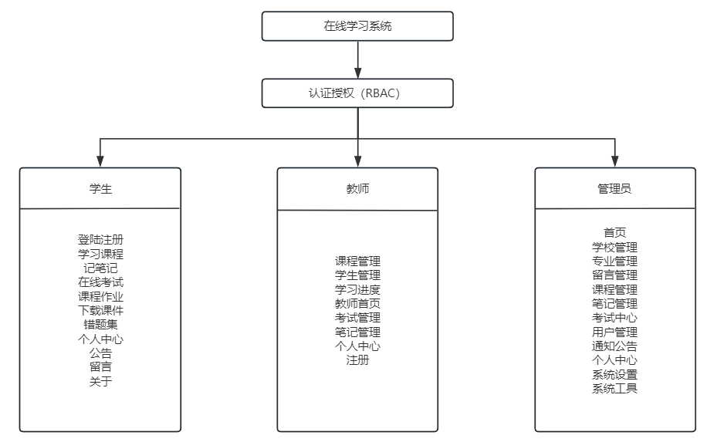通过对互联网各大在线教育平台和业务的分析，将平台分为以下几大模块：课程、用户、权限、日志、笔记和考试。目前，绝大多数网络教育机构在正常的教学与管理过程当中，主要角色包括：管理员、学生、教师。系统的功能如下图2.1所示。

**图2.1系统功能概述**

## 2.2 功能性需求

在线学习平台主要分为两大功能模块：系统管理员模块和教师模块和学生使用端模块。

管理端模块主要负责整个系统的配置及系统安全运行保证。管理端模块包括首页、学校管理、专业管理、留言管理、课程管理、笔记管理、考试中心、用户管理、通知公告、个人中心、系统设置、系统工具

首页，包括用户数量、学生数量、教师数量、课程人数图表分析、学生性别饼图分析、课程列表。

学校管理模块，包括对院校的增加、删除、修改、查询功能。

学校管理模块，包括对院校的增加、删除、修改、查询功能。

留言管理模块，包括对留言的查询、回复、删除功能。

课程管理模块，包括对课程的查询、回复、删除功能。上传课程视频、课件，管理章节，管理章节作业，查看学生学习情况，审核学生报名，查看课程评论，课程审核等功能。

笔记管理模块，对学生针对课程记录的笔记的查询、修改和删除功能。

考试中心，针对课程的考试的增加删除修改和查询，对考试题目的录入。

用户管理，对学生和教师的账号管理，可以修改账号信、重置密码和删除。

通知公告模块，包括对院校的增加、删除、修改、查询功能。

个人中心，对管理员自身信息的修改，包括密码和头像的修改。

系统设置模块，包括用户管理、角色管理、菜单管理、部门管理、岗位管理、字典管理、参数设置和日志管理。

系统工具模块，主要的功能是读取数据库表通过选项和设置生产增删改查的前后端代码。

教师模块主要包括注册、课程管理、考试管理、笔记管理、个人中心、教师首页五大模块。

学生模块主要包含了登陆注册、学习视频、下载课件、笔记、在线考试、章节作业、评论、错题集等功能。

## 2.3 非功能性需求

为了保证系统能够长期、安全、稳定、可靠、高效的运行，系统应该满足以下的性能需求：

### 2.3.1正确性需求

管理员应能够进行有关的用户信息准确地添加到数据库中。系统用户登录后，系统应能正确地读取用户个人信息以及用户的权限信息系统的操作结果与预期的结果应该是一致。

### 2.3.2安全性需求

系统登录需要输入用户名、密码，并且需要防止SQL注入问题，用户登录后根据用户角色的不同可以访问的权限应该不同。

### 2.3.3界面需求

系统对界面的要求窗口布局清晰，颜色搭配合理，色调柔和，各窗体主题风格一致，对用户友好，界面的设计应遵循如下规则：

（1）提供信息反馈，用多种信息提示用户当前的系统运行状态。

（2）显示启动画面，画面要简洁明了，不能太过花哨。

### 2.3.4时间特殊性需求

当管理员向系统添加用户信息时需要在一定时间内处理用户数据并将数据录入数据库中。

### 2.3.5稳定性需求

系统部署后，在硬件条件和支持软件条件没有变化的情况下，能够一直保持运行状态，直到系统被升级或代替。

### 2.3.6故障处理能力需求

系统可能遇到的软件故障是数据库与应用程序服务器。为了满足信息处理的需求，可以采取数据恢复数据来解决。

## 2.4 开发技术简介

### 2.4.1 开发工具简介

IDEA 全称 IntelliJ IDEA，是java编程语言开发的集成环境。IntelliJ在业界被公认为最好的java开发工具，尤其在智能代码助手、代码自动提示、重构、JavaEE支持、各类版本工具(git、svn等)、JUnit、CVS整合、代码分析、 创新的GUI设计等方面的功能可以说是超常的。IDEA是JetBrains公司的产品，这家公司总部位于捷克共和国的首都布拉格，开发人员以严谨著称的东欧程序员为主。它的旗舰版本还支持HTML，CSS，PHP，MySQL，Python等。免费版只支持Java，Kotlin等少数语言。2001年1月发布IntelliJ IDEA 1.0版本，同年七月发布2.0，接下来基本每年发布一个版本(2003除外)，当然每年对各个版本都是一些升级。3.0版本之后，IDEA屡获大奖，其中又以2003年的赢得的“Jolt Productivity Award”，“JavaWorld Editors’s Choice Award”为标志，从而奠定了IDEA在IDE中的地位。

### 2.4.2 开发技术简介

1.SpringBoot

Spring Boot是由Pivotal团队提供的全新框架，其设计目的是用来简化新Spring应用的初始搭建以及开发过程。该框架使用了特定的方式来进行配置，从而使开发人员不再需要定义样板化的配置。通过这种方式，Spring Boot致力于在蓬勃发展的快速应用开发领域(rapid application development)成为领导者。

2.MYSQL 数据库介绍

MySQL 是一个关系型数据库管理系统，由瑞典 MySQL AB 公司开发，目前属于 Oracle 公司。MySQL 是一种关联数据库管理系统，关联数据库将数据保存在不同的表中，而不是将所有数据放在一个大仓库内，这样就增加了速度并提高了灵活性。

本系统使用 MySQL 作为开发中使用的数据库，它具有使用简单，稳定等特性。在与 java 程序连接时，为提到数据库操作的效率提高系统的性能。使用到 DBUtils 和 DBCP 等工具。

在使用 DBUtils 之前，我们 Dao 层使用的技术是 JDBC，那么分析一下 JDBC 的弊端。数据库链接对象、sql 语句操作对象，封装结果集对象，这三大对象会重复定义封装数据的代码重复，而且操作复杂，代码量大。释放资源的代码重复。

3.Vue

Vue是于2013年(与React框架同年发布)推出的一个渐进式、自底向上的前端框架,它的作者叫尤雨溪。那么什么叫做渐进式框架呢?比较官方的说法就是:以Vue内核作为核心,随着业务的深入、需求的递增,可以使用其周边生态(vue-router、vuex、ssr等)深度应用到项目中。那么通俗上来讲:就是我们可以使用vue的部分功能不断的迭代掉我们项目中部分的功能,从表单提交到列表渲染,再到多路由应用,再到SSR等。

结果：（1）程序员在开发的时候，有大量的重复劳动。（2）开发的周期长，效率低。数据库连接是一种关键的有限的昂贵的资源，这一点在多用户的网页应用程序中体现的尤为突出.对数据库连接的管理能显著影响到整个应用程序的伸缩性和健壮性，影响到程序的性能指标.数据库连接池正式针对这个问题提出来的.数据库连接池负责分配，管理和释放数据库连接，它允许应用程序重复使用一个现有的数据库连接，而不是重新建立一个。数据库连接池在初始化时将创建一定数量的数据库连接放到连接池中， 这些数据库连接的数量是由最小数据库连接数来设定的.无论这些数据库连接是否被使用，连接池都将一直保证至少拥有这么多的连接数量.连接池的最大数据库连接数量限定了这个连接池能占有的最大连接数，当应用程序向连接池请求的连接数超过最大连接数量时，这些请求将被加入到等待队列中。

# 第三章 系统总体设计

## 3.1 系统总体功能设计

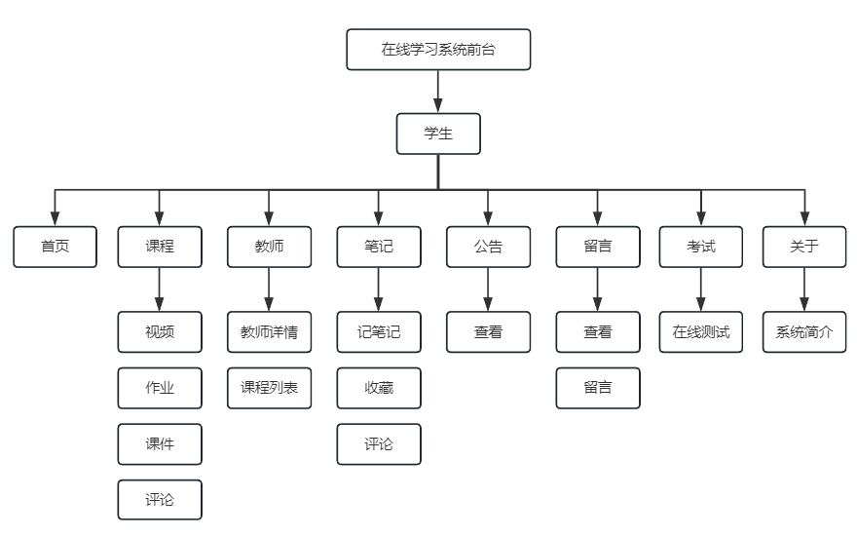考虑到本系统主要是的使用者是师生，考虑到当地的硬件设备和软件设备不足、学生的学习能力水平等因素，本系统设计了如下图3.1.1和3.1.2所示。

**图3.1.1系统前台功能结构图**

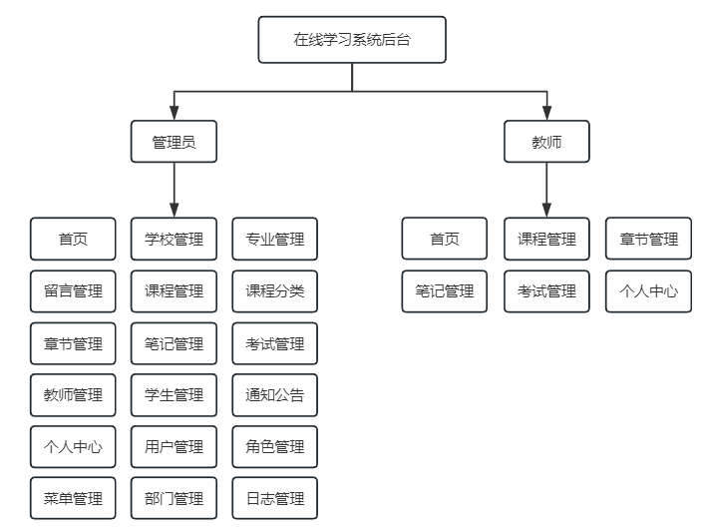**图3.1.2系统后台功能结构图**

## 3.2 系统数据库设计

### 3.2.1 概念结构设计

数据库的角色和表关系图如下图所示：

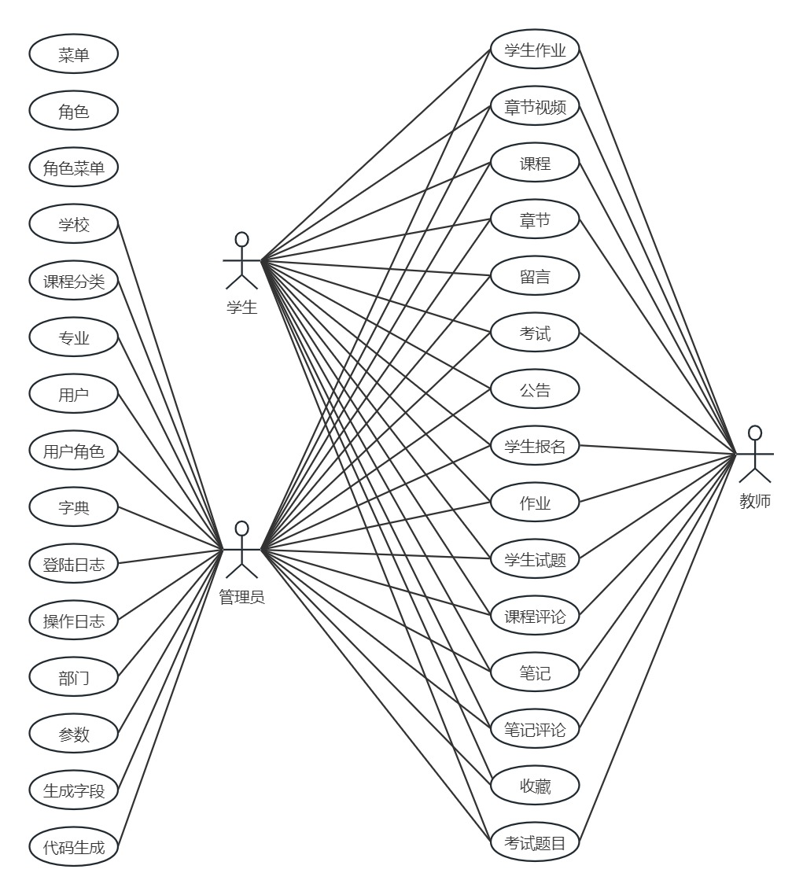

**图3.2角色和表关系图**

### 3.2.2 数据库逻辑结构设计

数据库的逻辑结构设计主要分为两步：第一步将概念设计模型得出的E-R图进行转换成关系模型，然后对转化成的关系模型进行优化。根据角色和表关系图可以确定系统设计 31 个数据表比较合适，分别是公告表（ape_account）、笔记表（ape_article）、笔记评论表（ape_article_comment）、笔记收藏表（ape_article_favor）、章节表（ape_chapter）、章节视频表（ape_chapter_video）、课程分类表（ape_classification）、部门表（ape_dept）、字典表（ape_dict_data）、代码生成表（ape_gen_table）、生成字段表（ape_gen_table_column）、作业表（ape_homework）、学生作业表（ape_homework_student）、登陆日志表（ape_login_log）、专业表（ape_major）、菜单表（ape_menu）、留言表（ape_message）、操作日志表（ape_operate_log）、参数表（ape_param）、岗位表（ape_post）、角色表（ape_role）、角色菜单关系表（ape_role_menu）、学校表（ape_school）、课程表（ape_task）、课程评论表（ape_task_comment）、课程报名表（ape_task_student）、考试表（ape_test）、考试题目表（ape_test_item）、学生题目表（ape_test_student）、用户表（ape_user）、用户角色关系表（ape_user_role）。在系统的实体类图确定之后，需要将概念层进一步具体化。实体类之间的联系可以根据具体的情况确定。一个学校有多名教师、多名学生，同时也有多门课程。其中一门课程有多个课件视频与文档，也有多个讨论的笔记。一个笔记的讨论有多个回复。一名教师可以发布多门考试。

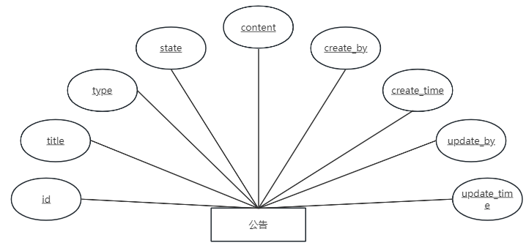具体的数据库ER图如下图所示：

**图3.2.1公告ER图**

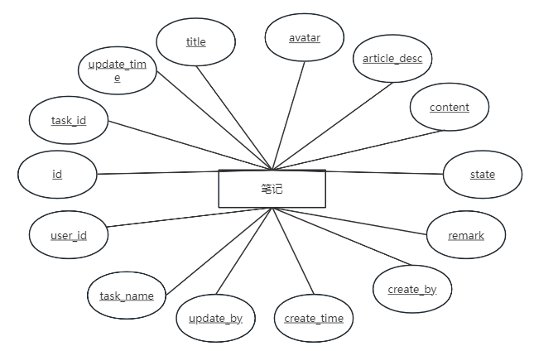

**图3.2.2笔记ER图**

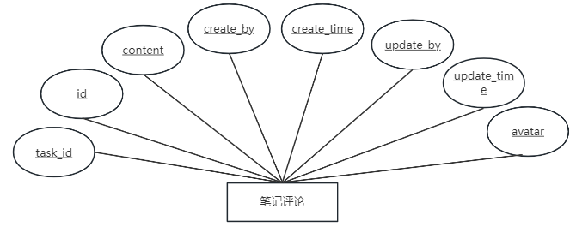

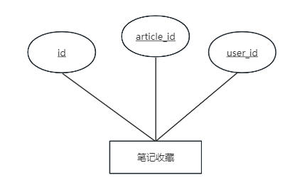**图3.2.3笔记评论ER图**

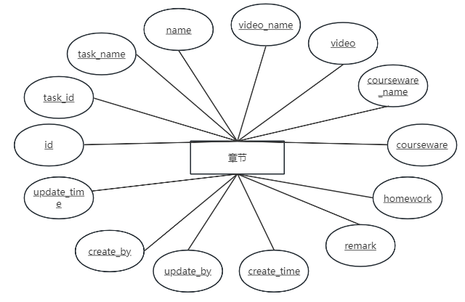**图3.2.4笔记收藏ER图**

**图3.2.5章节ER图**

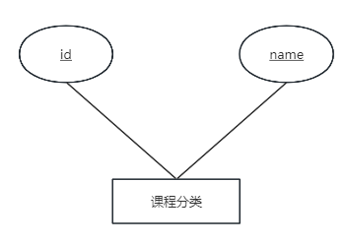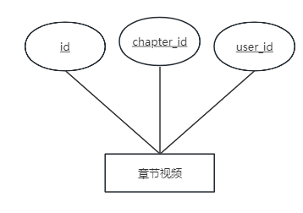**图3.2.6章节视频ER图**

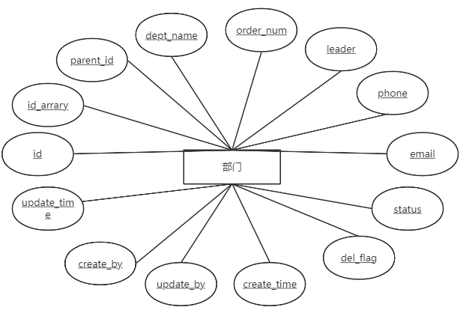**图3.2.7课程分类ER图**

**图3.2.8部门ER图**

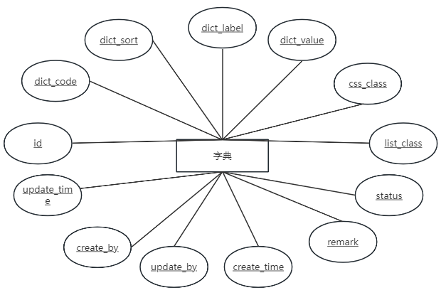

**图3.2.9字典ER图**

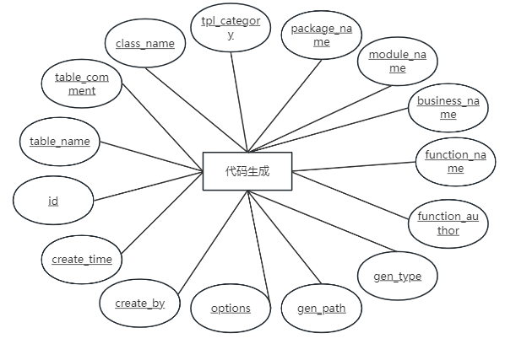

**图3.2.10代码生成ER图**

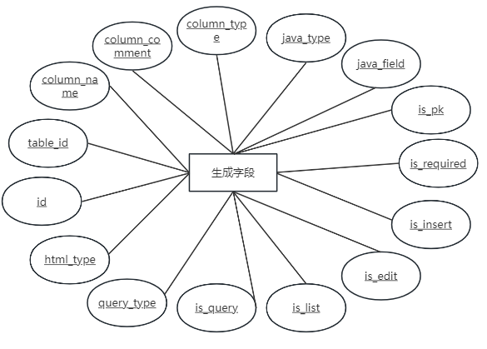

**图3.2.11生成字段ER图**

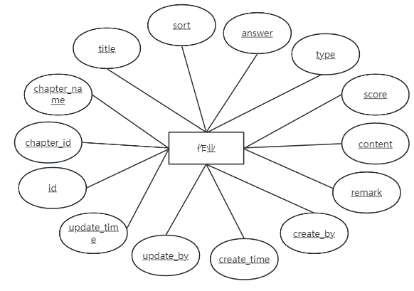

**图3.2.12作业ER图**

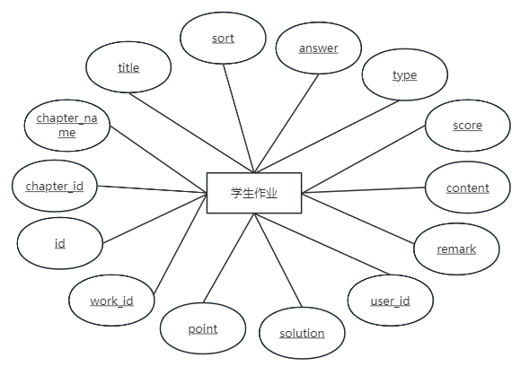

**图3.2.13学生作业ER图**

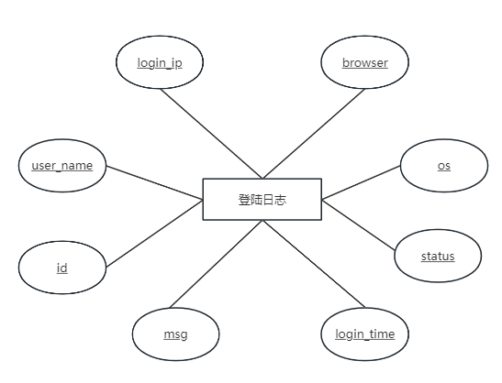

**图3.2.14登陆日志ER图**

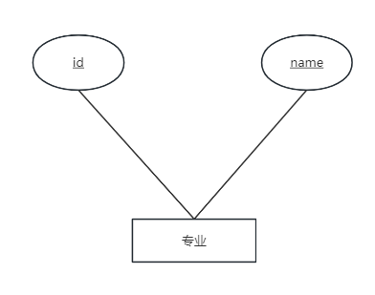

**图3.2.15专业ER图**

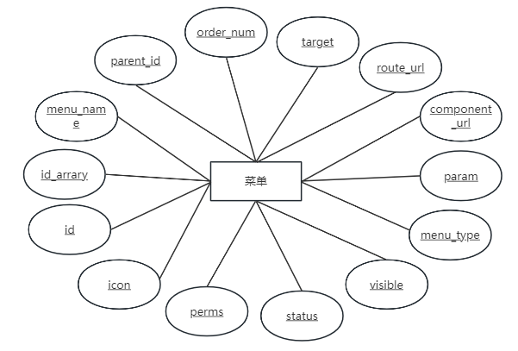

**图3.2.16菜单ER图**

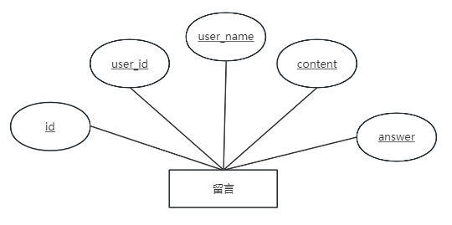

**图3.2.17留言ER图**

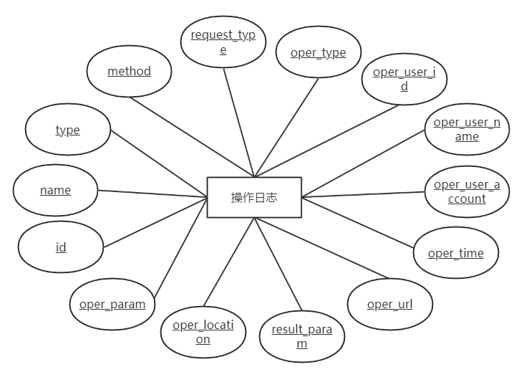

**图3.2.18操作日志ER图**

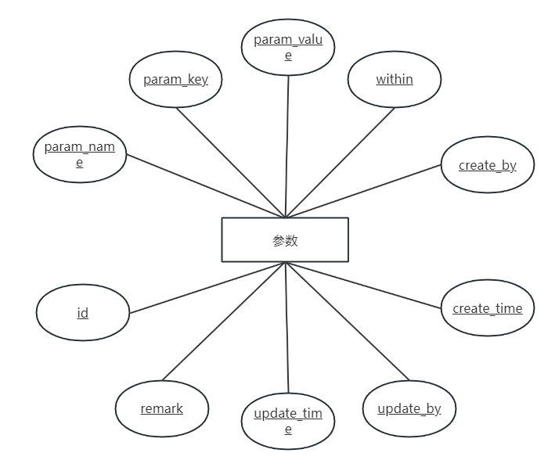

**图3.2.19参数ER图**

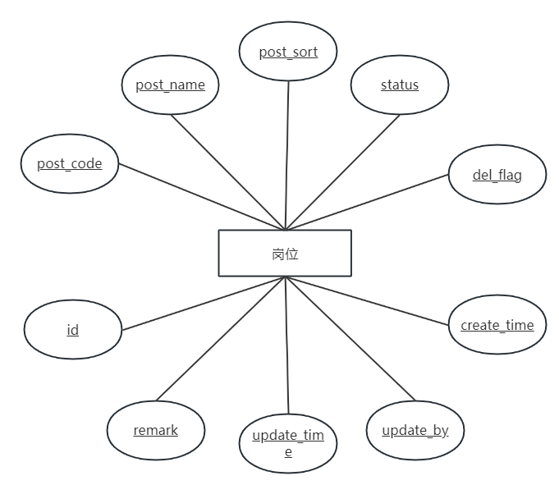

**图3.2.20岗位ER图**

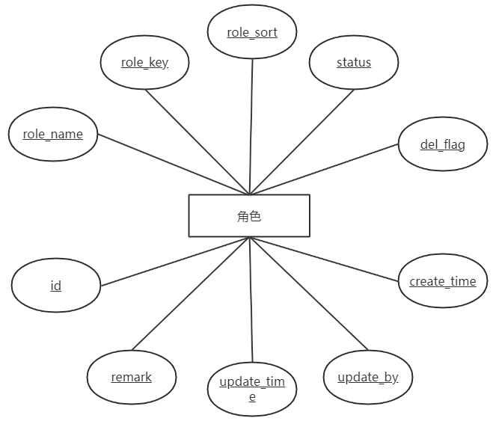

**图3.2.21角色ER图**

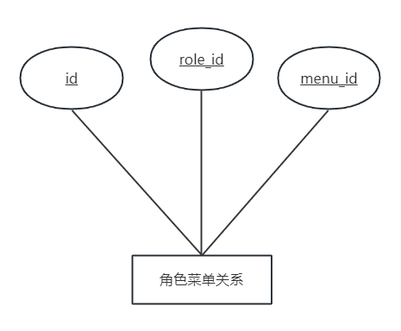

**图3.2.22角色菜单ER图**

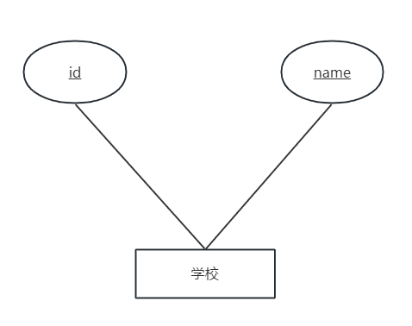

**图3.2.23学校ER图**

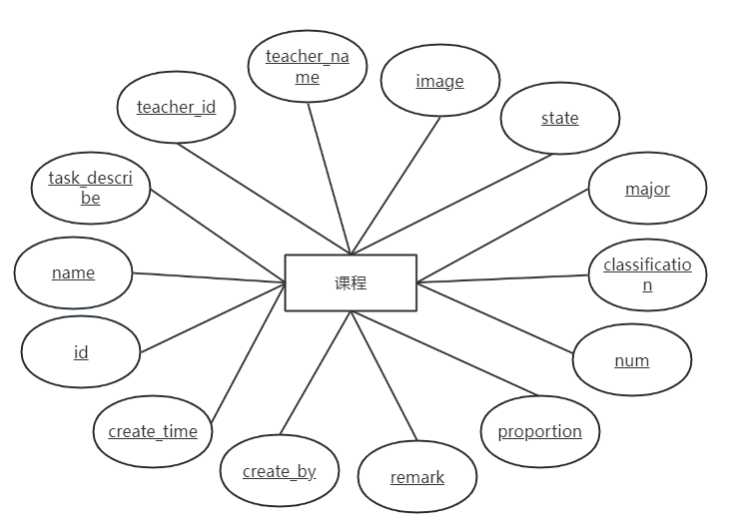

**图3.2.24课程ER图**

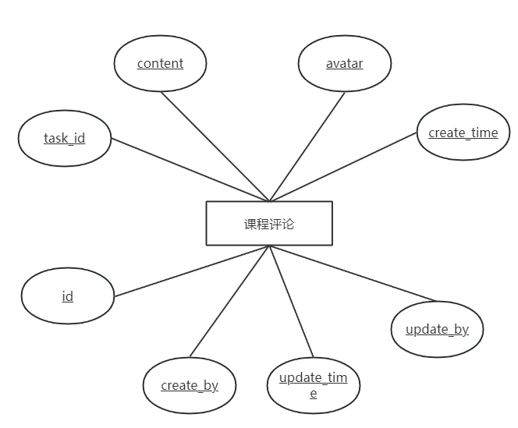

**图3.2.25课程评论ER图**

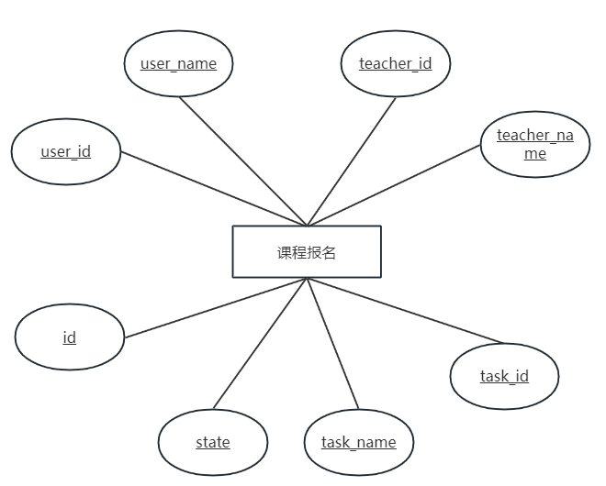

**图3.2.26课程报名ER图**

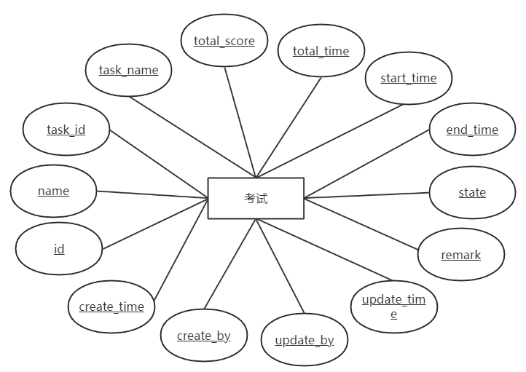

**图3.2.27考试ER图**

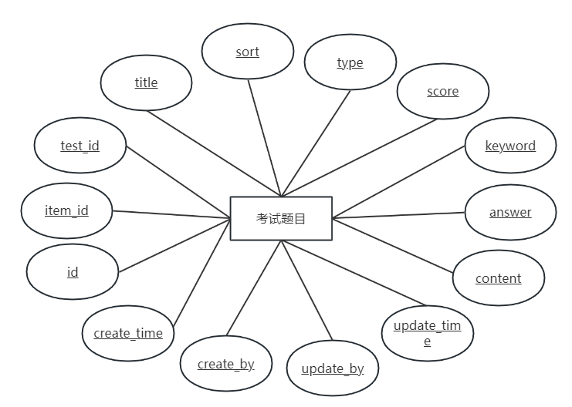

**图3.2.28考试题目ER图**

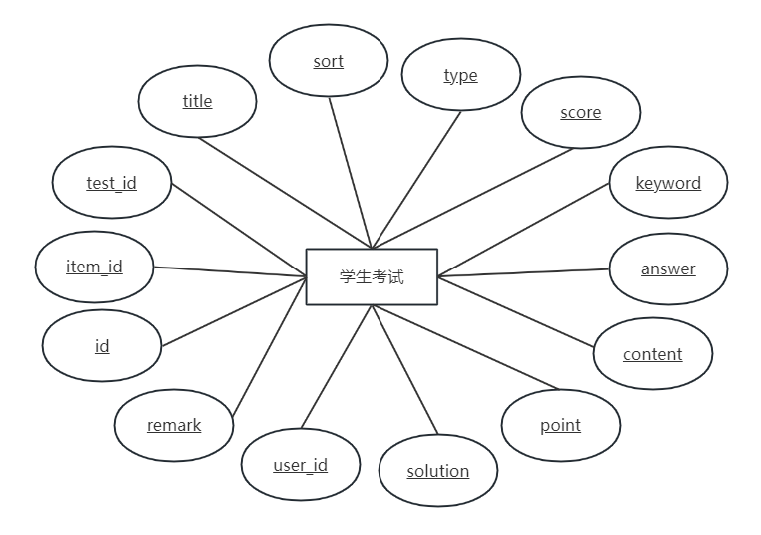

**图3.2.29学生考试ER图**

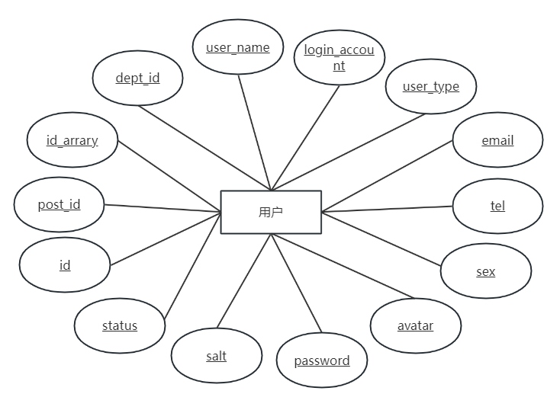

**图3.2.30用户ER图**

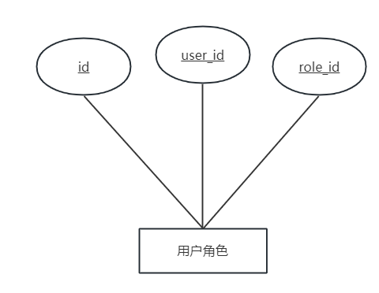

**图3.2.31用户角色ER图**

# 第四章 系统主要功能设计及实现

## 4.1学生功能

学生在登录页面通过输入用户名和密码后点击登录按钮进行登录，学生的登录功能设计如下图所示：



**图4.1.1学生登录界面**

学生在注册页面通过输入用户名、用户账号、密码和确认密码后点击注册按钮进行注册，学生的注册功能设计如下图所示：

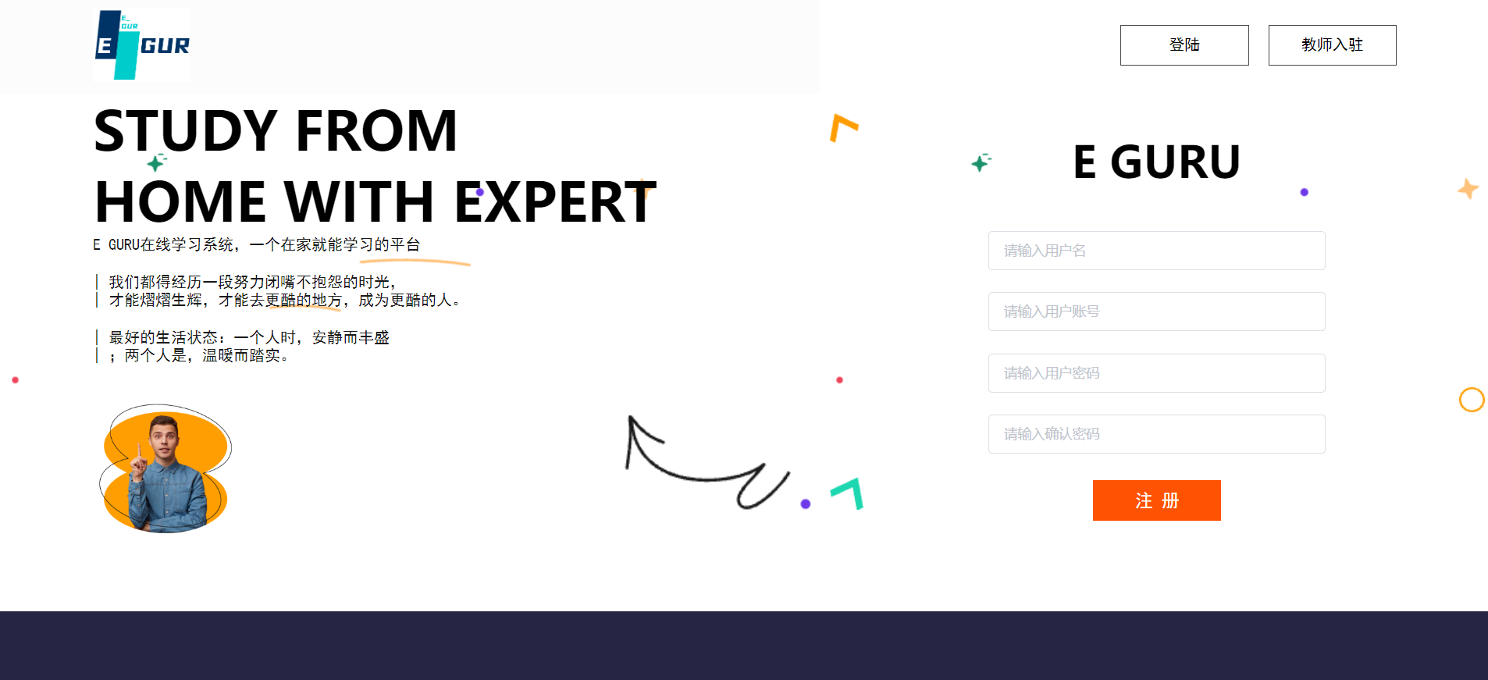

**图4.1.2学生注册界面**

学生在登陆成功后会进入到系统首页，系统首页展示了课程搜索框、专业标签、平台统计数据、推荐笔记和留言，学生的首页功能设计如下图所示：

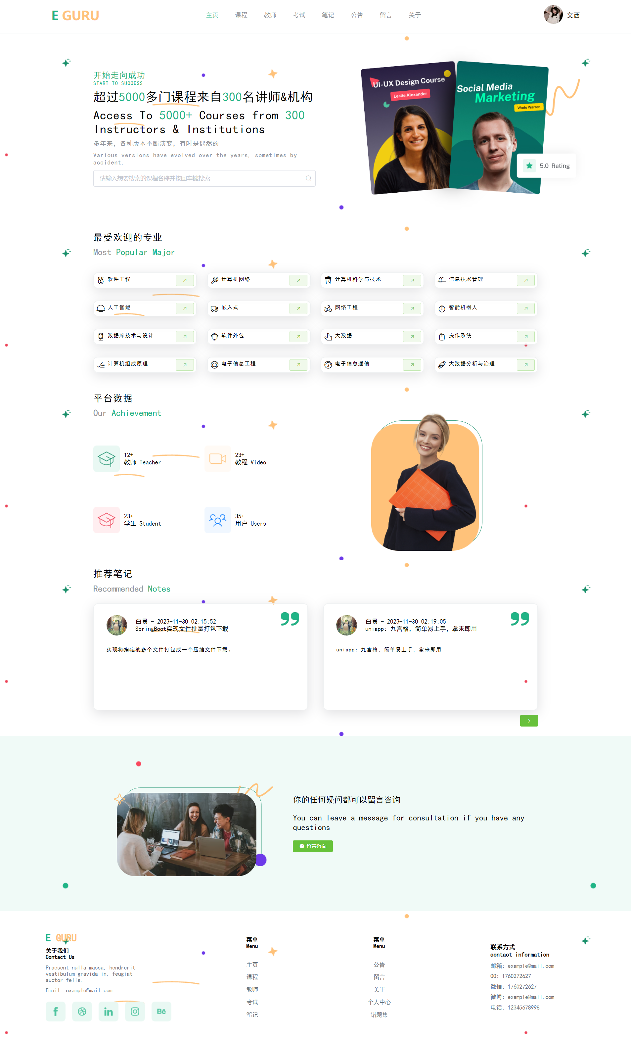

**图4.1.3学生首页界面**

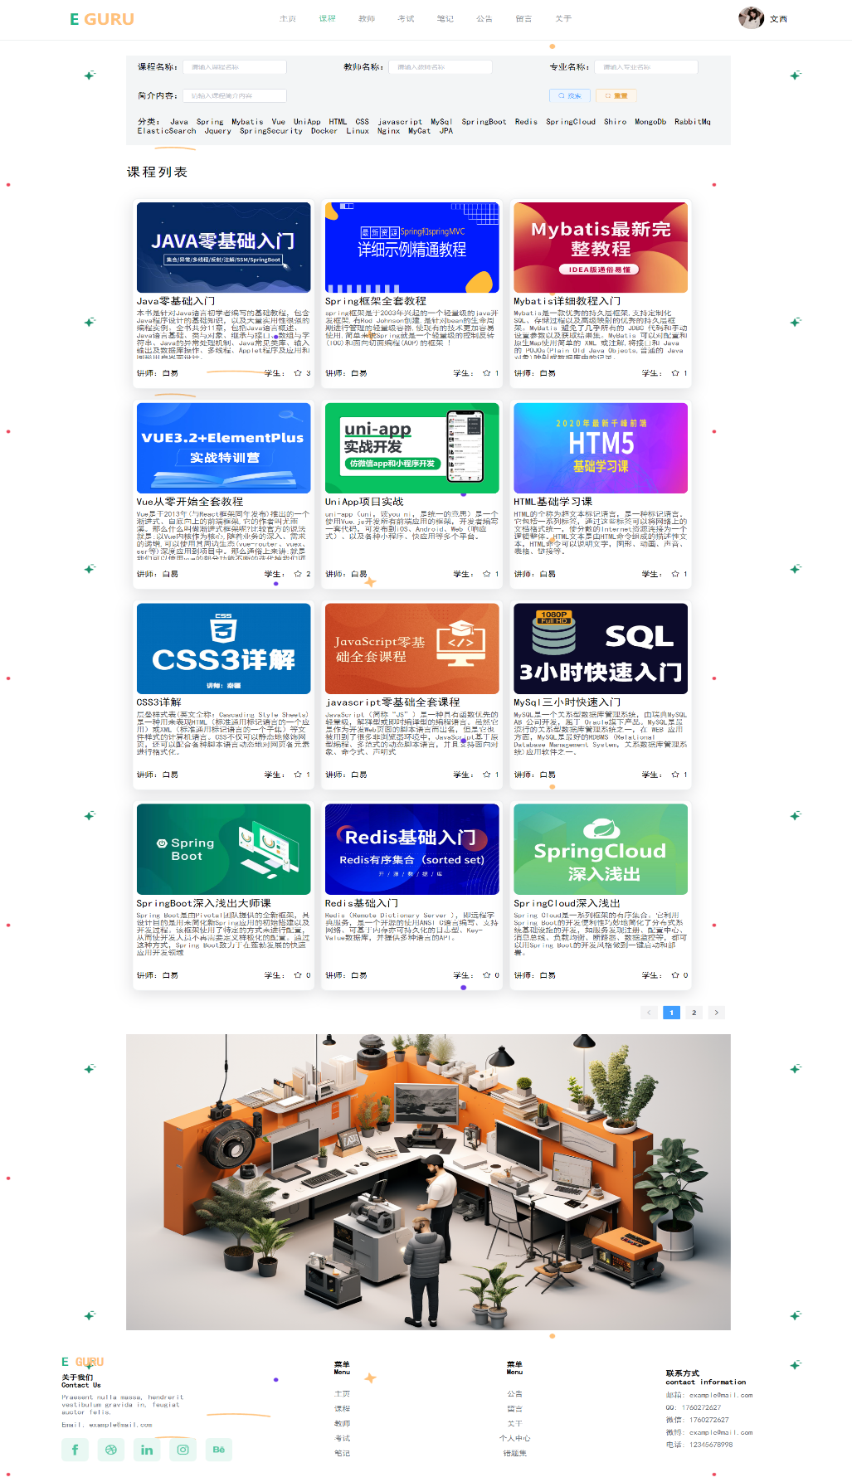点击导航栏的课程进入课程列表，可以根据课程名称、教师名称、专业名称、简介内容和分类进行检索课程，学生的课程列表功能设计如下图所示：

**图4.1.4学生课程列表界面**

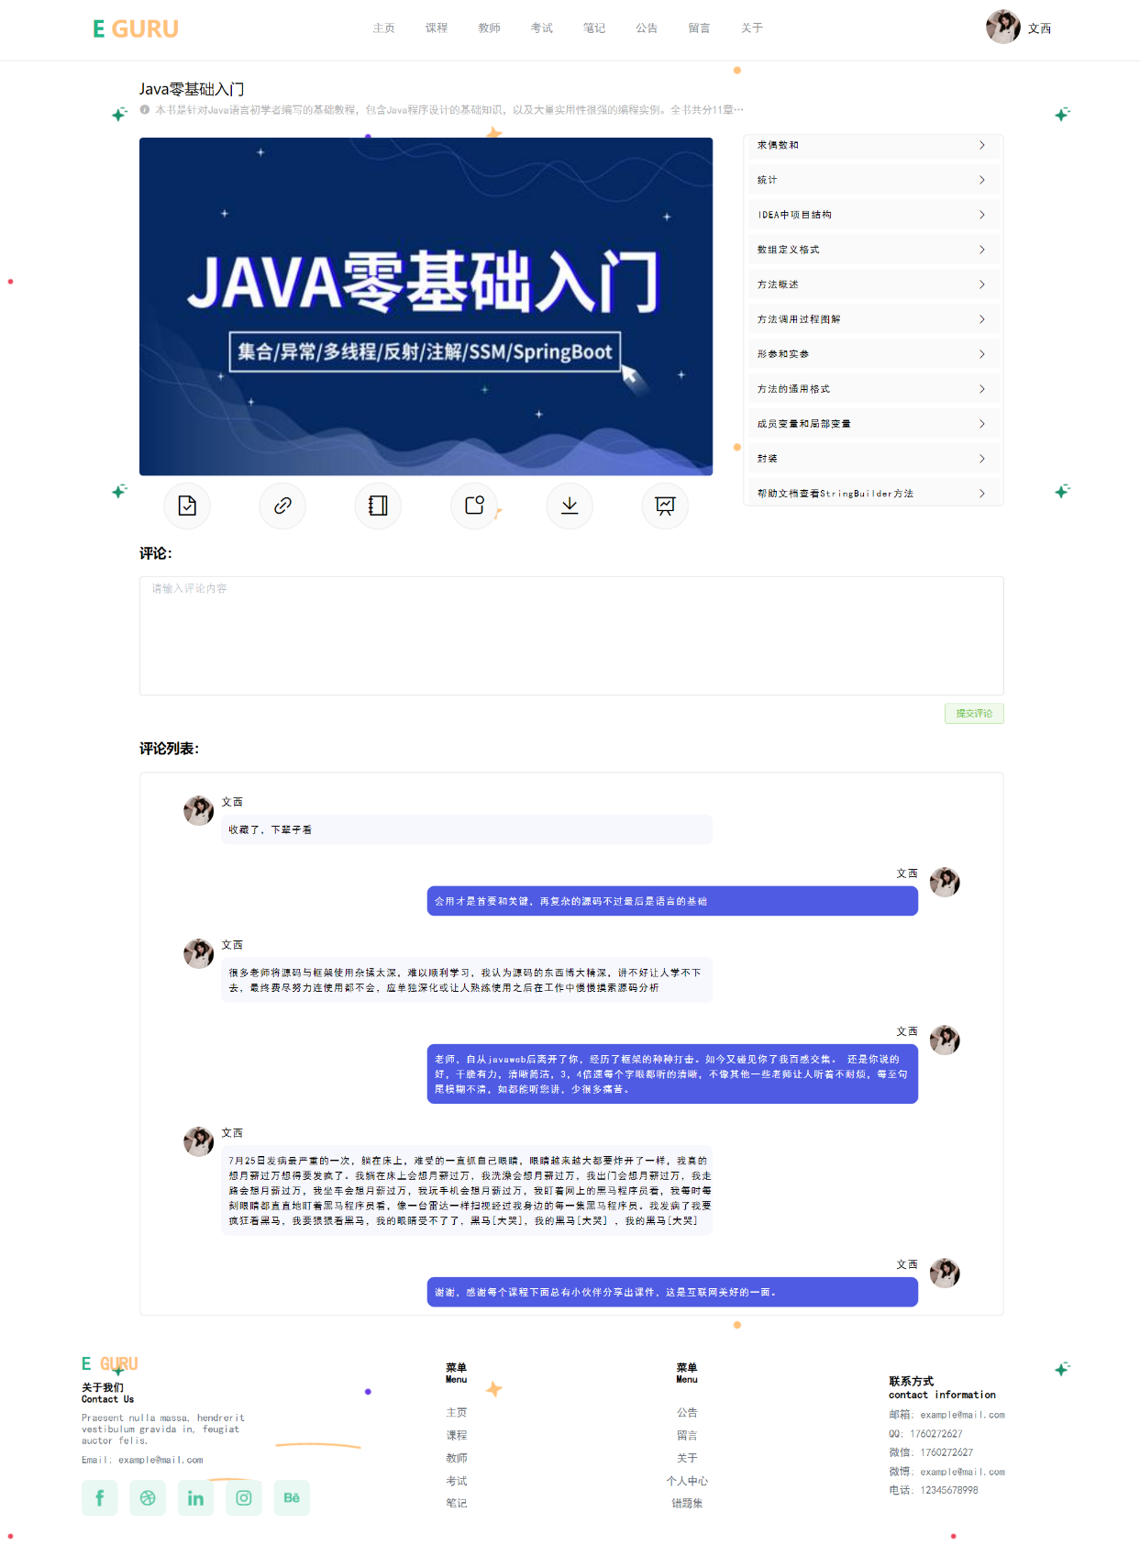进入课程列表之后，点击想要学习课程，进入到课程详情页，课程详情页包含了课程名称、课程简介、章节列表、课程报名、课程教师、课程笔记、章节作业、下载课件、章节作业、学习进度和课程评论功能，学生的课程详情功能设计如下图所示：

**图4.1.5学生课程详情界面**

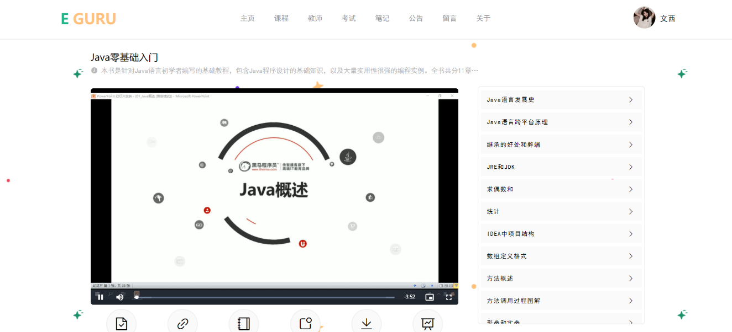点击对应章节后观看视频，如下图所示：

**图4.1.6学生课程学习界面**

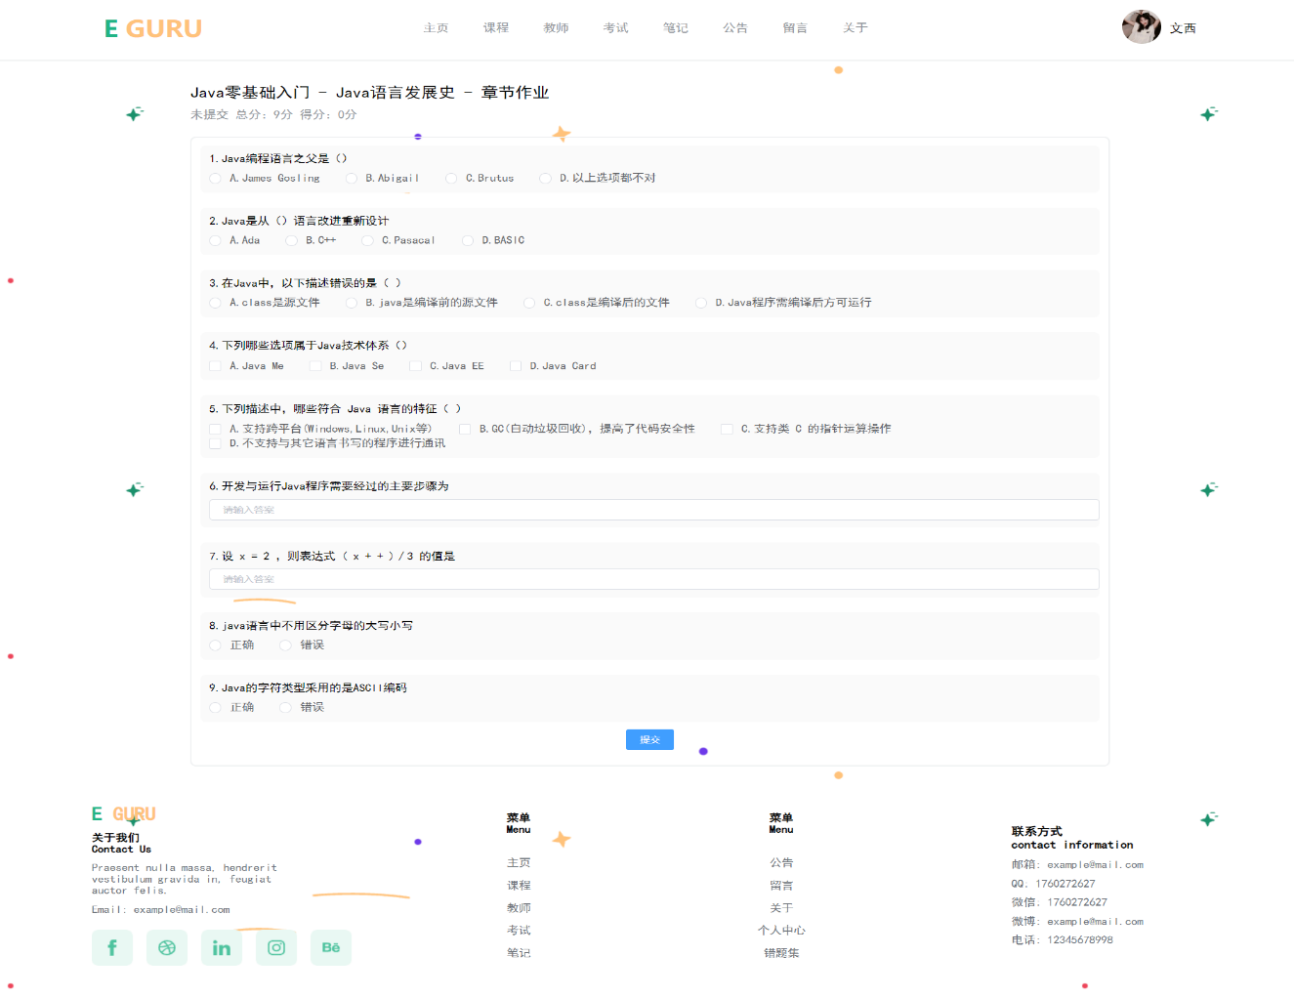选择章节之后点击章节作业，进入作业详情页面，学生完成作业之后点击提交完成作业，已提交过的作业进入之后会显示正确答案和得分等信息，章节作业功能设计如下图所示：

**图4.1.7学生章节作业界面**

点击学习进度，进入学习进度查询页面，该页面显示学生在这个课程的视频学习情况、作业情况、成绩等信息，学习进度功能设计如下图所示：

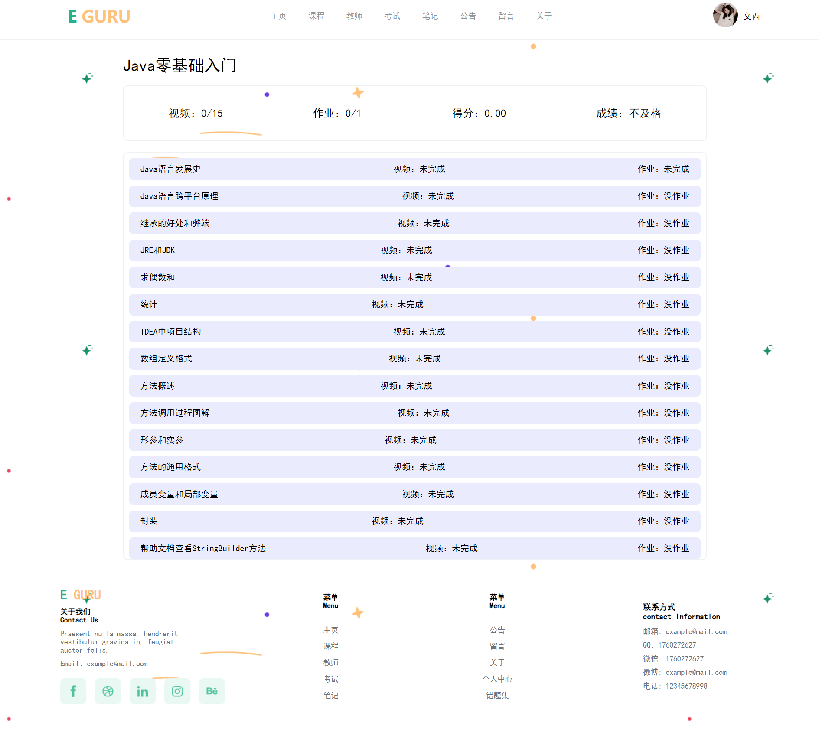

**图4.1.8学生学习进度界面**

点击导航栏的教师进入到教师列表，可以根据教师名称和学校进行筛选，教师列表功能设计如下图所示：



**图4.1.9学生教师列表界面**

点击教师之后进入教师详情页面，展示教师姓名、简介、照片和课程列表，点击课程之后可以跳转到相应的课程详情页，教师详情功能设计如下图所示：

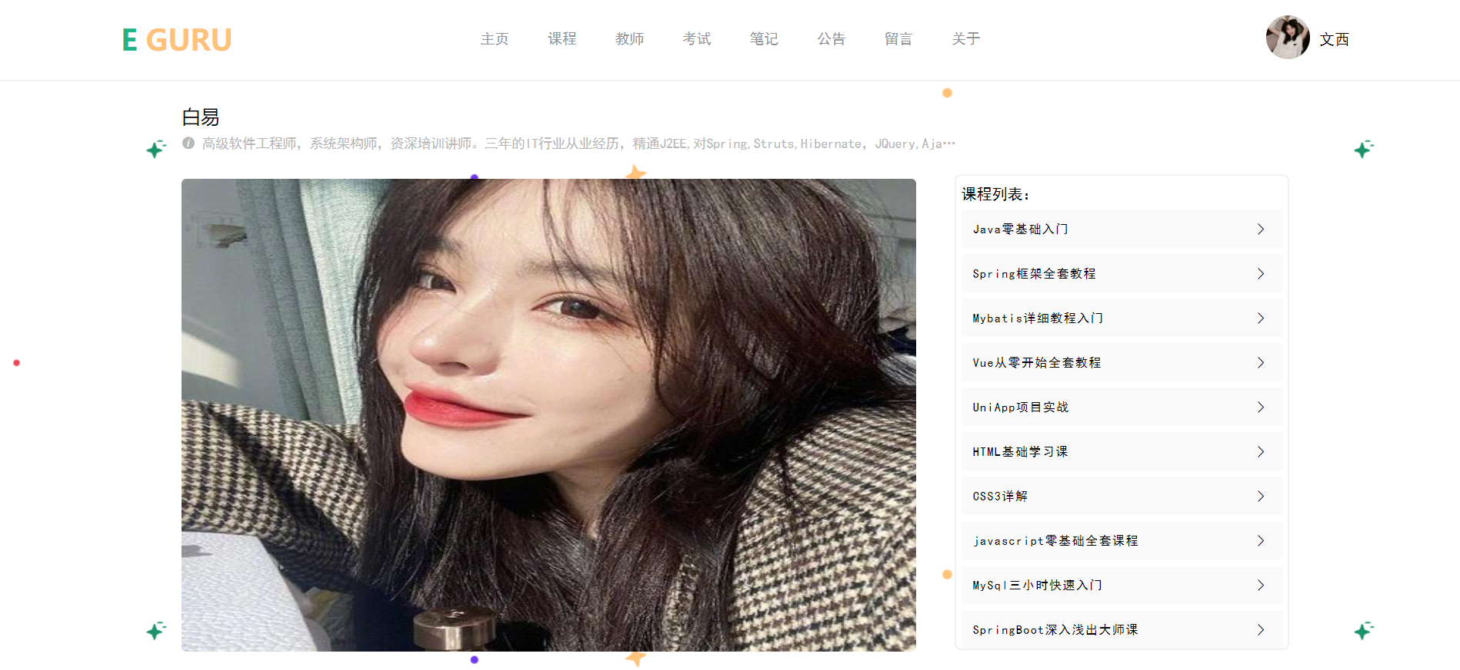

**图4.1.10学生教师详情界面**

点击导航栏的考试进入到考试中心，展示考试注意事项，学生考试列表，考试中心功能设计如下图所示：

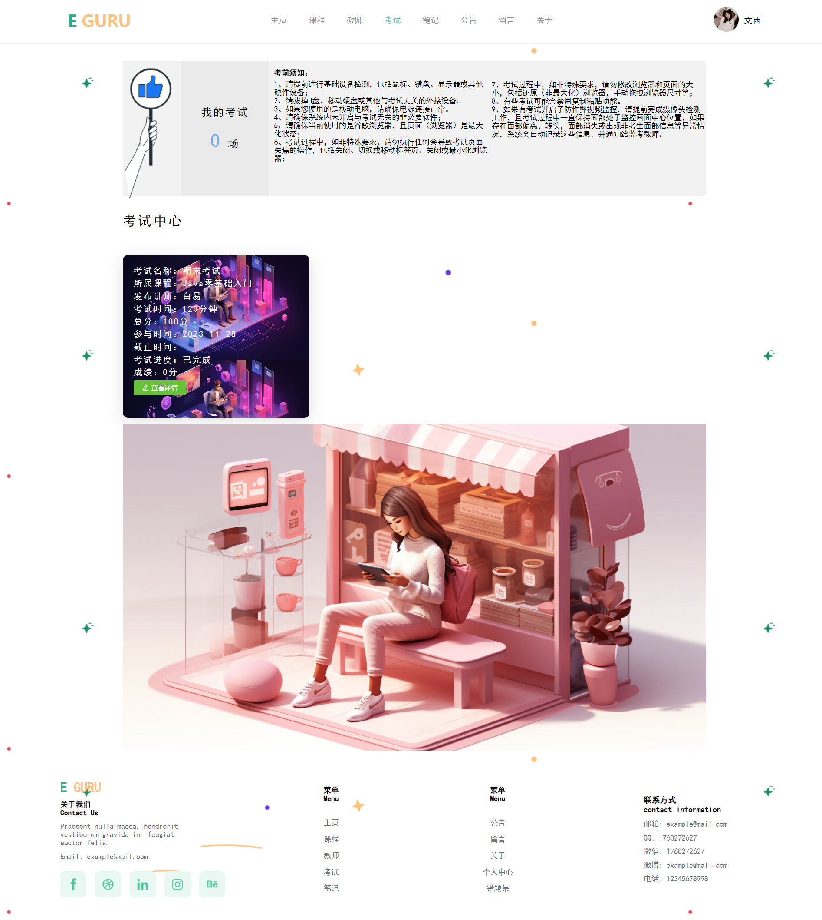

**图4.1.11学生考试中心界面**

点击相应考试进入到考试详情页，学生完成考试之后可以提交考试内容，已经完成的考试进入之后会展示题目的答案和得分等信息，考试详情功能设计如下图所示：

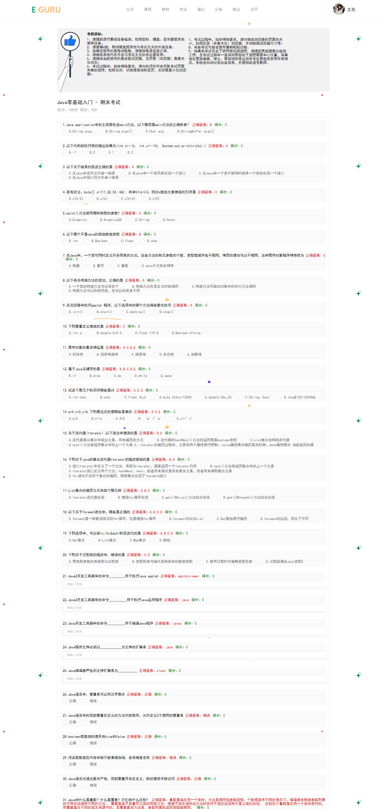

**图4.1.12学生考试详情界面**

点击导航栏的笔记进入笔记列表，可以根据笔记名称和课程名称筛选笔记，笔记列表功能设计如下图所示：

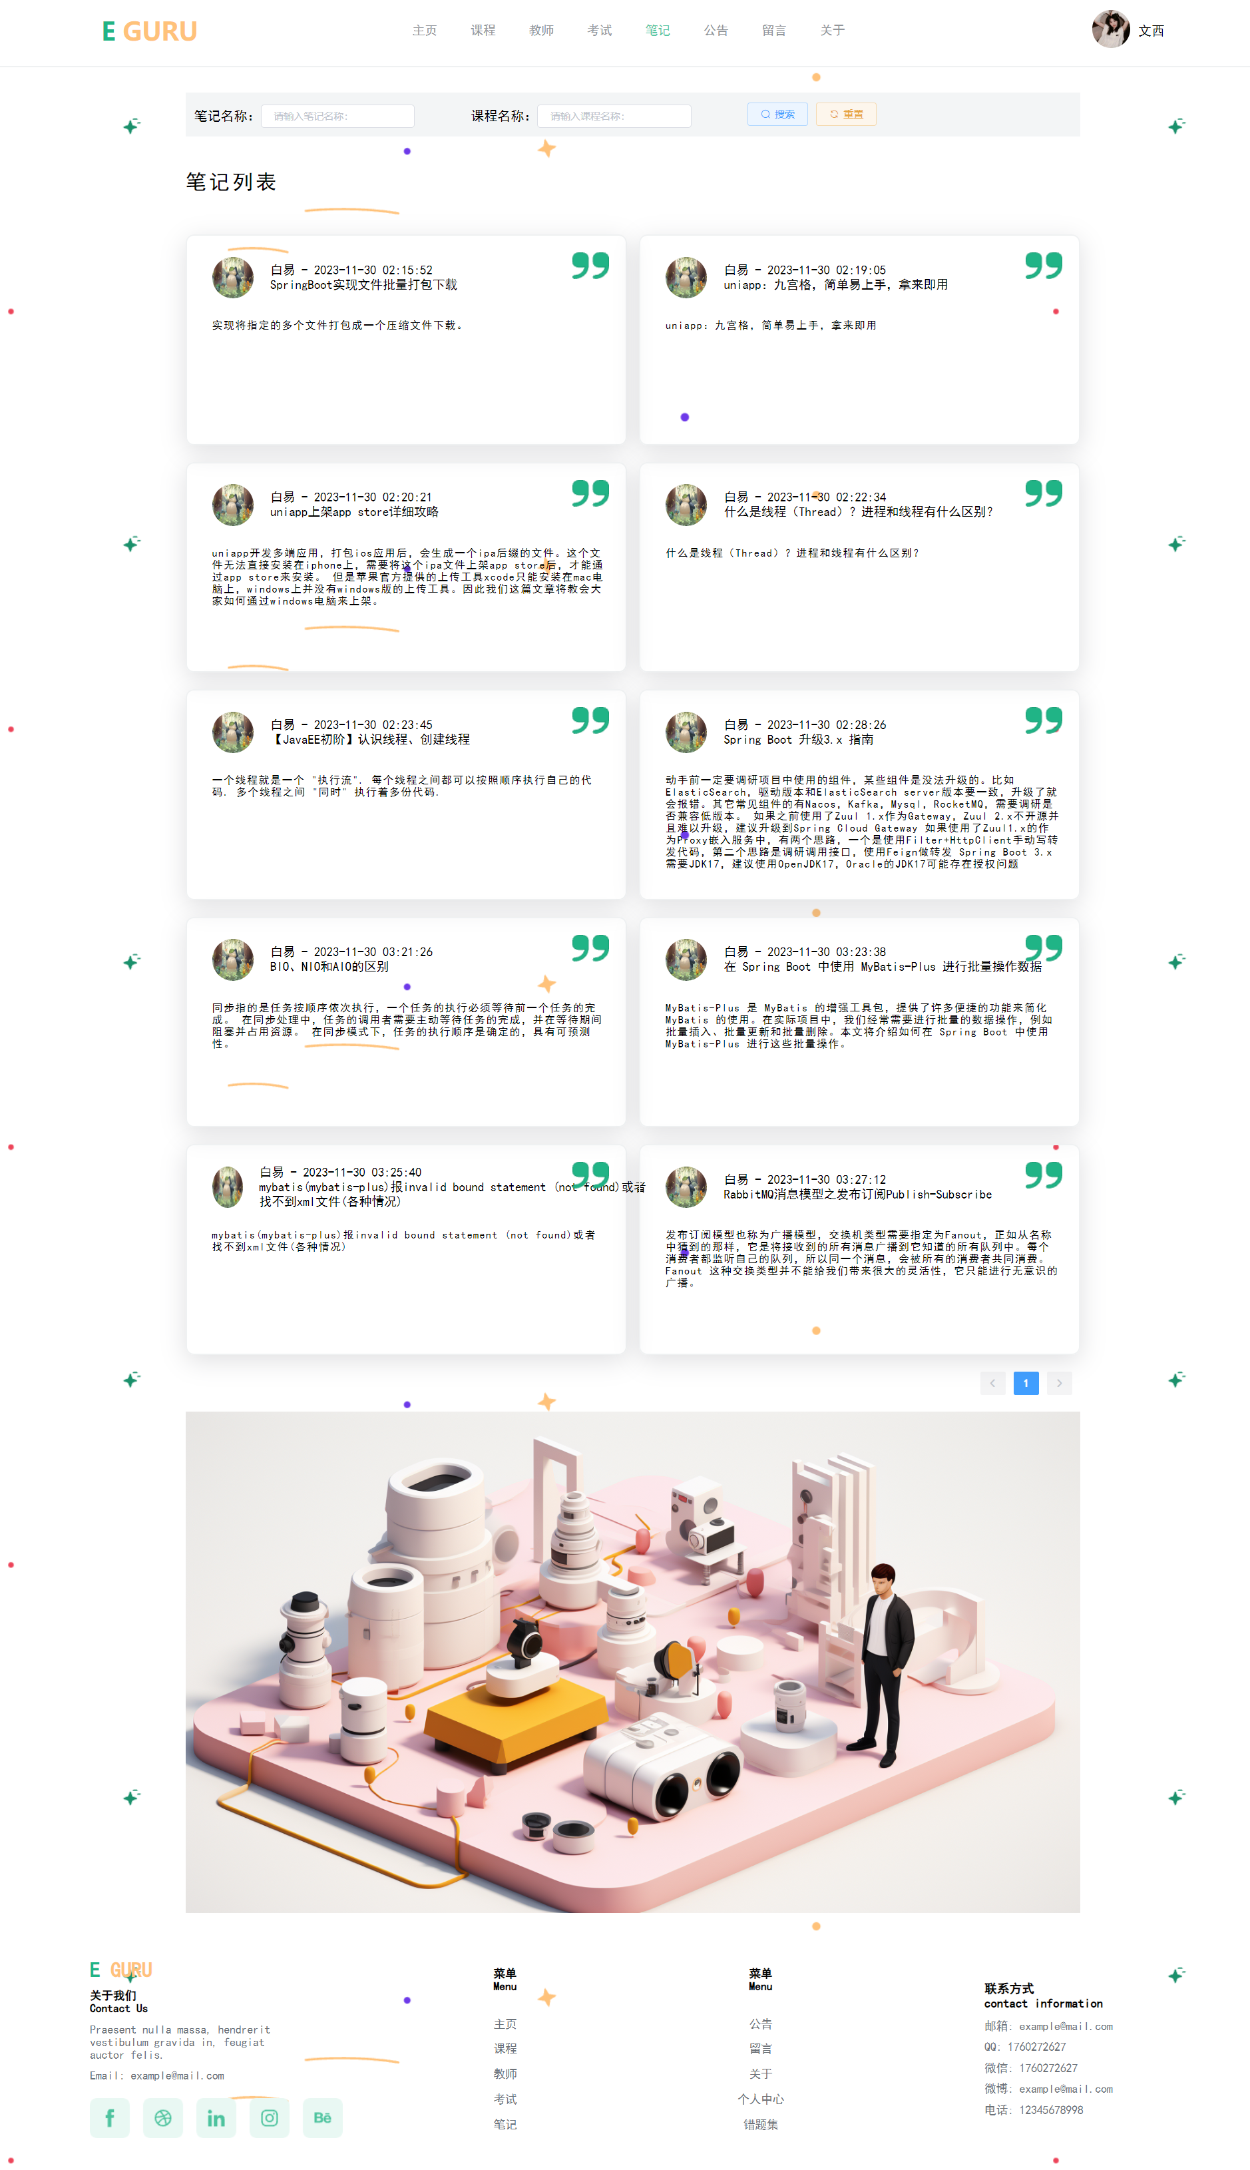

**图4.1.13学生笔记列表界面**

点击对应笔记进入笔记详情页，展示笔记的标题、摘要和具体内容，在笔记下方可以对笔记进行评论，还可以收藏笔记，笔记详情功能设计如下图所示：

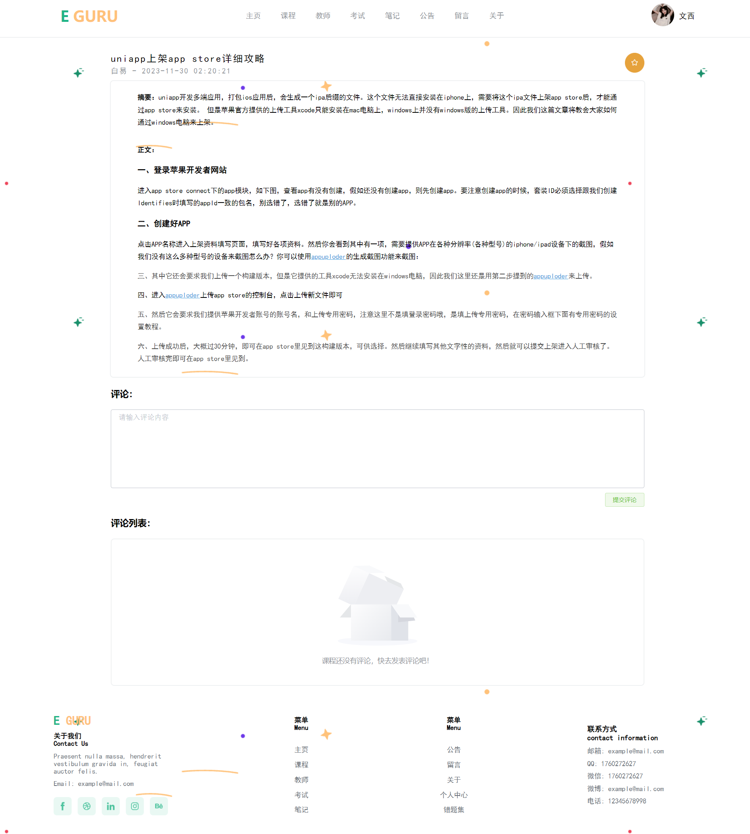

**图4.1.14学生笔记详情界面**

点击导航栏的公告进入到公告列表，点击公告查看公告内容，公告列表功能设计如下图所示：

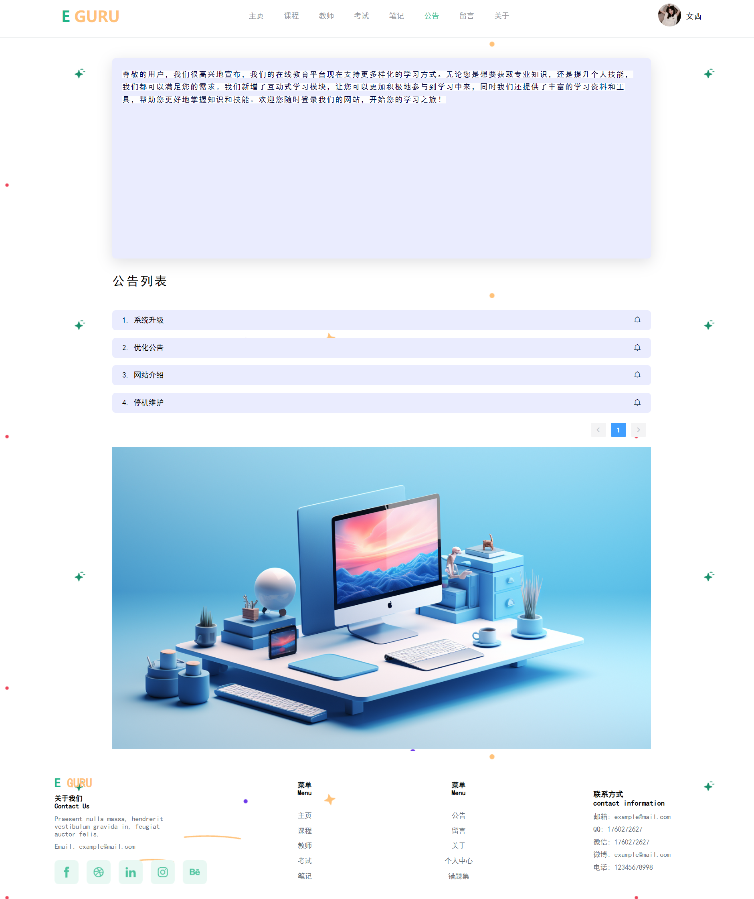

**图4.1.15学生公告列表界面**

点击导航栏的留言进入到留言列表，可以进行留言，查看已经存在的学生留言和回复，留言列表功能设计如下图所示：

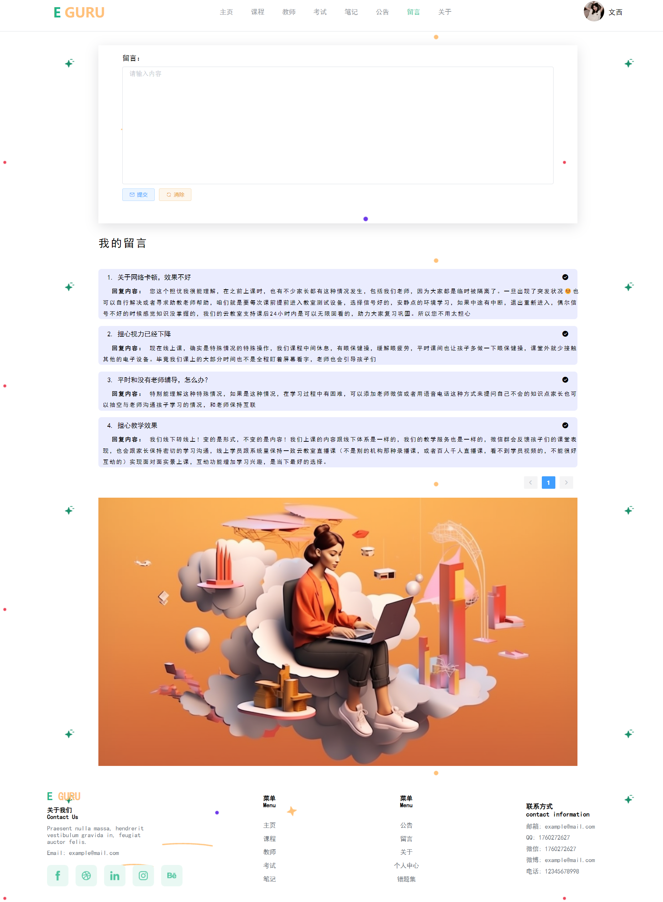

**图4.1.16学生留言列表界面**

点击导航栏关于进入关于页面，展示了系统的信息和作者信息，关于页面功能如下图所示：

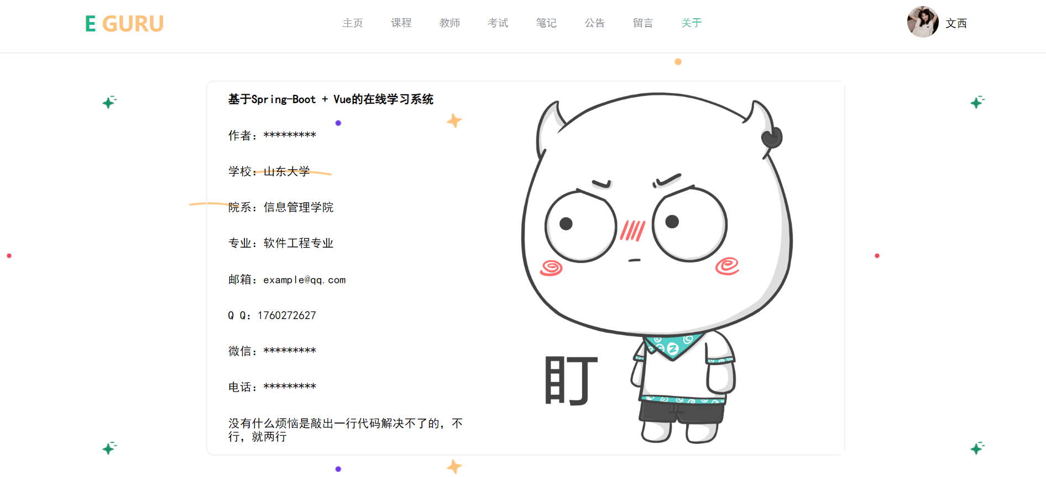

**图4.1.17学生关于界面**

点击导航栏头像出现下拉框，点击个人中心进入页面，可以修改个人信息、修改密码和头像，个人中心功能设计如下图所示：

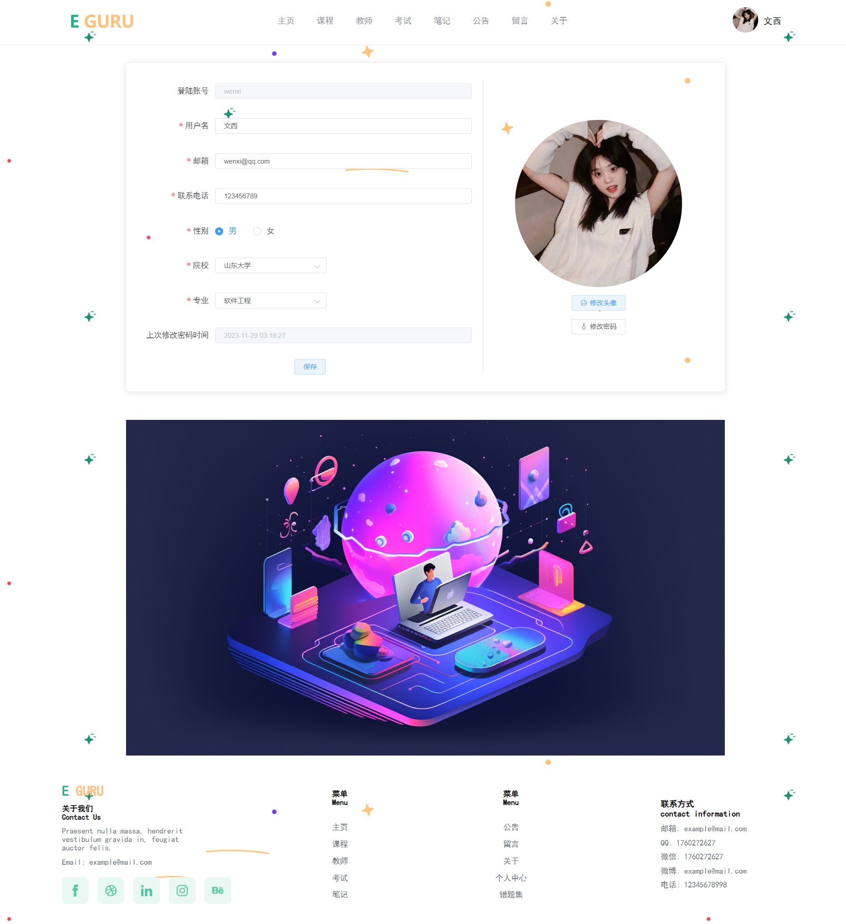

**图4.1.18学生个人中心界面**

点击导航栏头像出现下拉框，点击我的课程进入页面，展示我已经报名通过的课程列表，我的课程功能设计如下图所示：

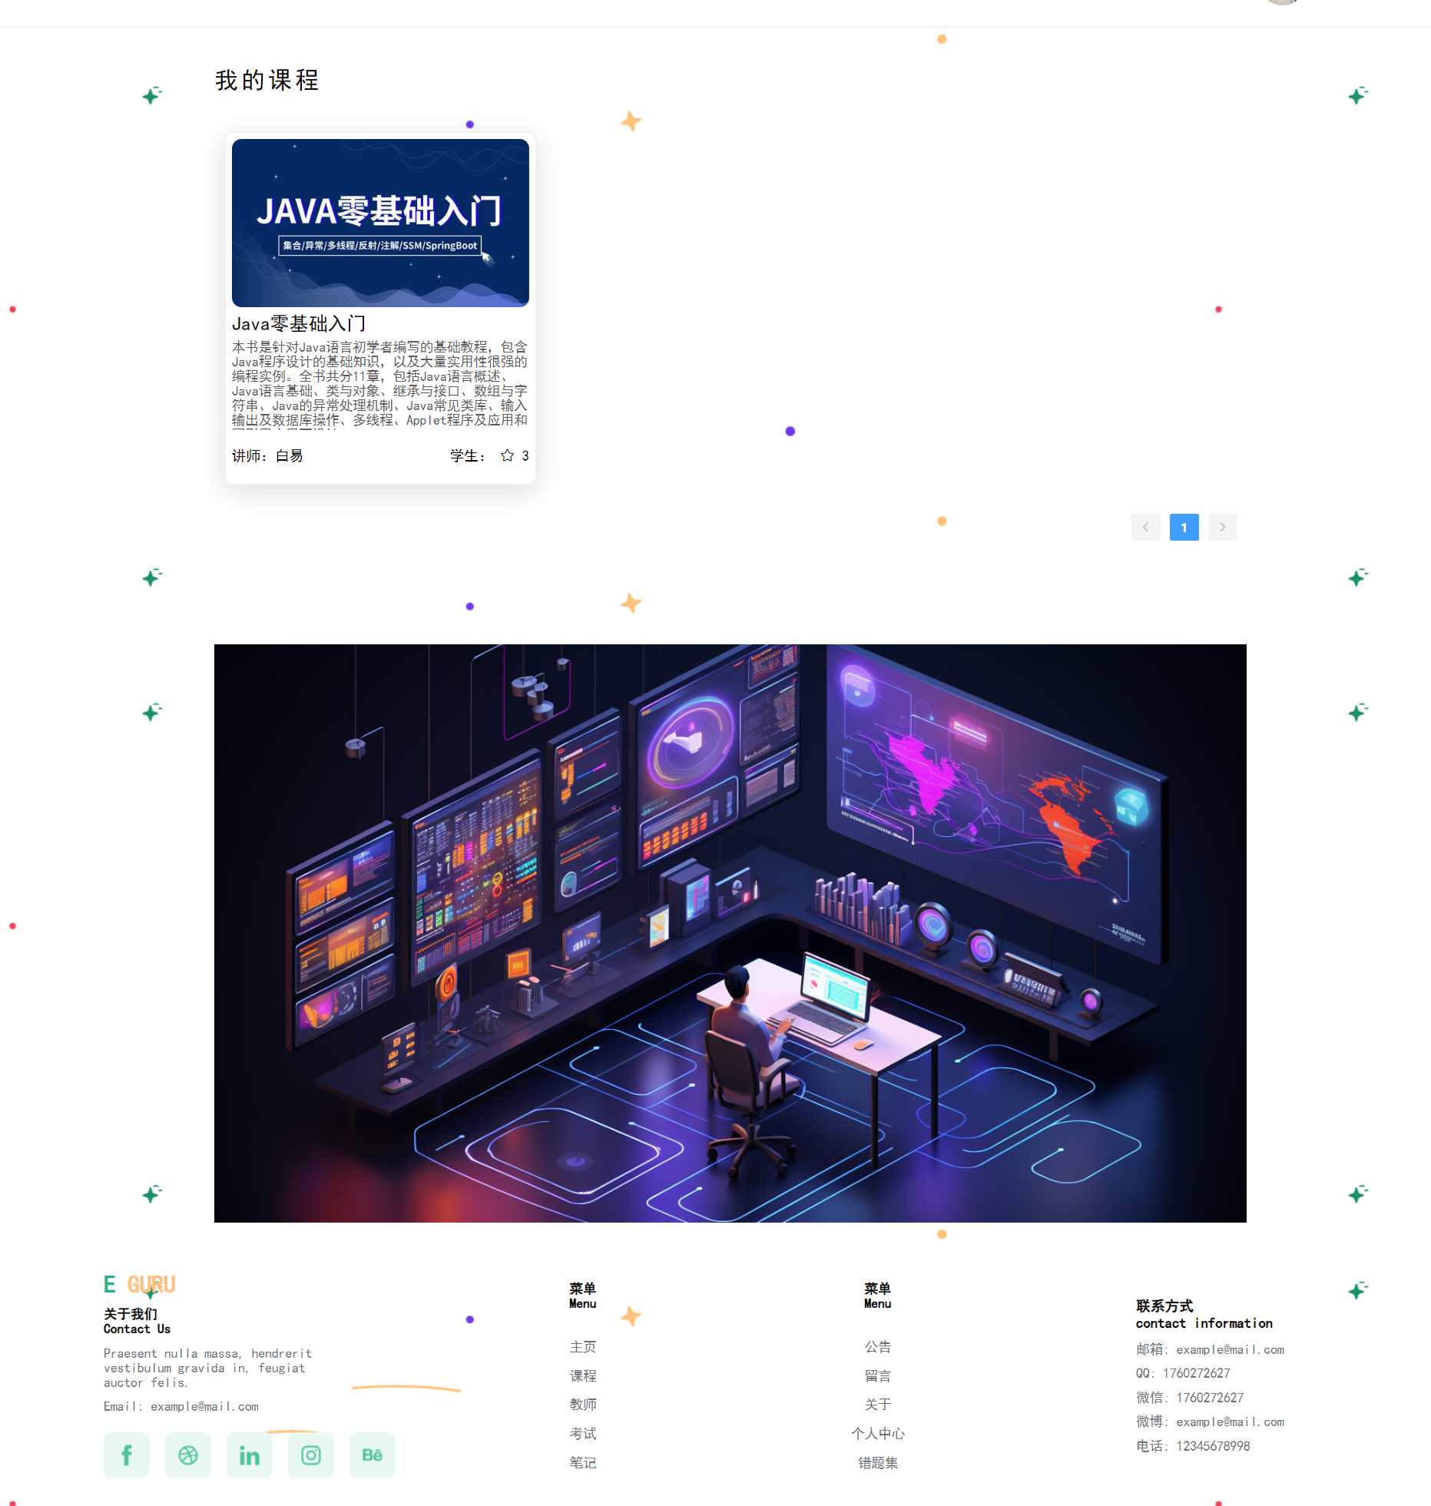

**图4.1.19学生我的课程界面**

点击导航栏头像出现下拉框，点击记笔记进入页面，可以添加报名通过的课程的笔记，记笔记功能设计如下图所示：

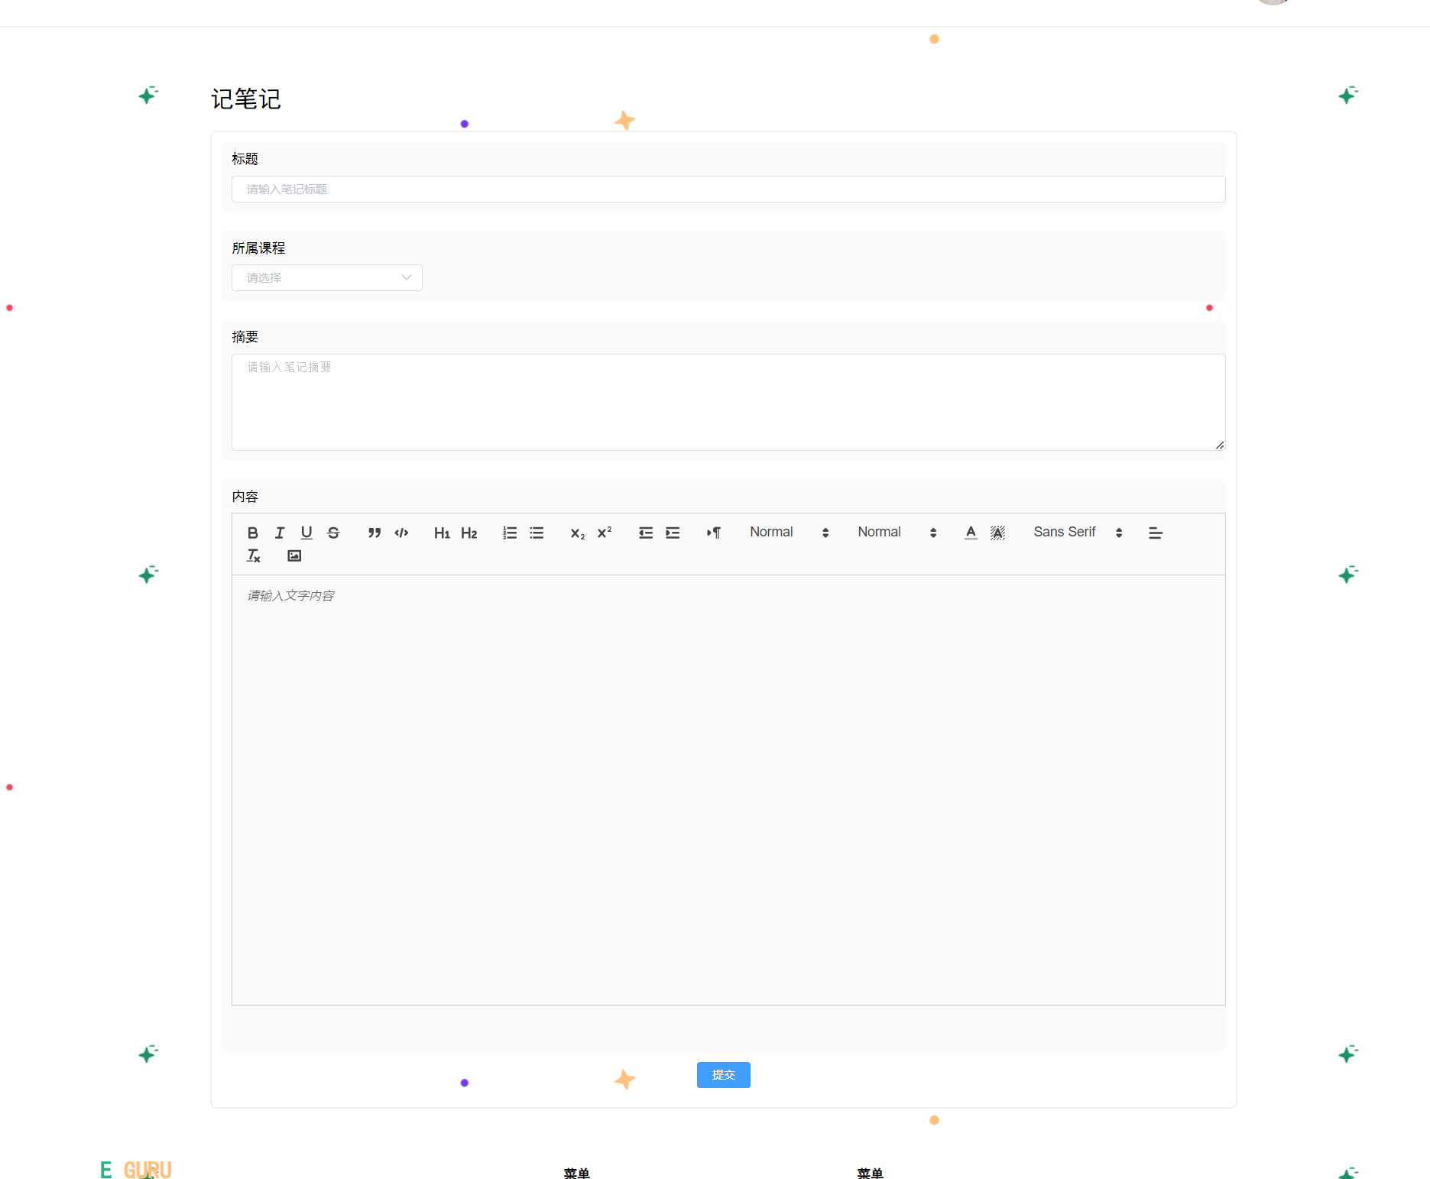

**图4.1.20学生记笔记界面**

点击导航栏头像出现下拉框，点击我的作业进入页面，可以查看已经完成的课程的作业，我的作业功能设计如下图所示：

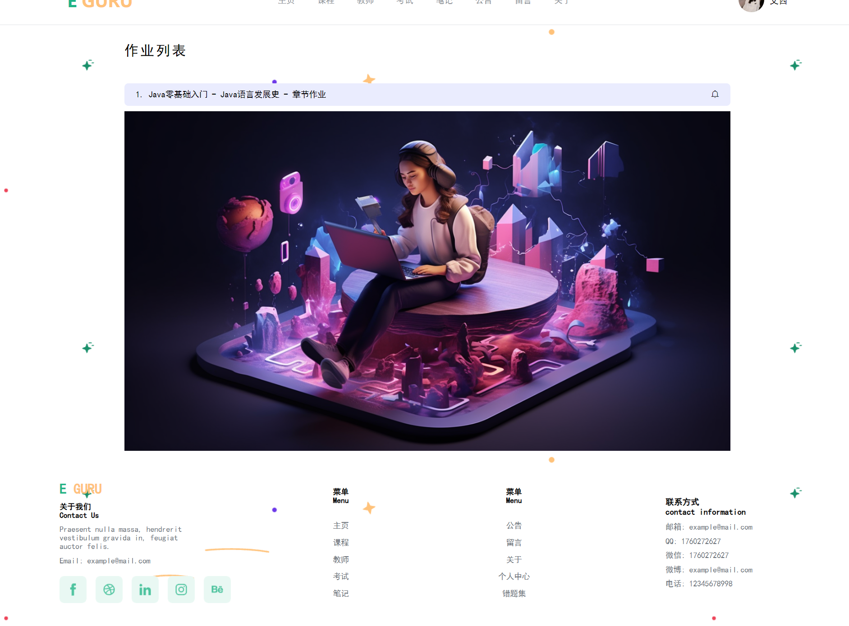

**图4.1.21学生我的作业界面**

点击导航栏头像出现下拉框，点击我的笔记进入页面，可以查看学生添加的课程的笔记，我的笔记功能设计如下图所示：

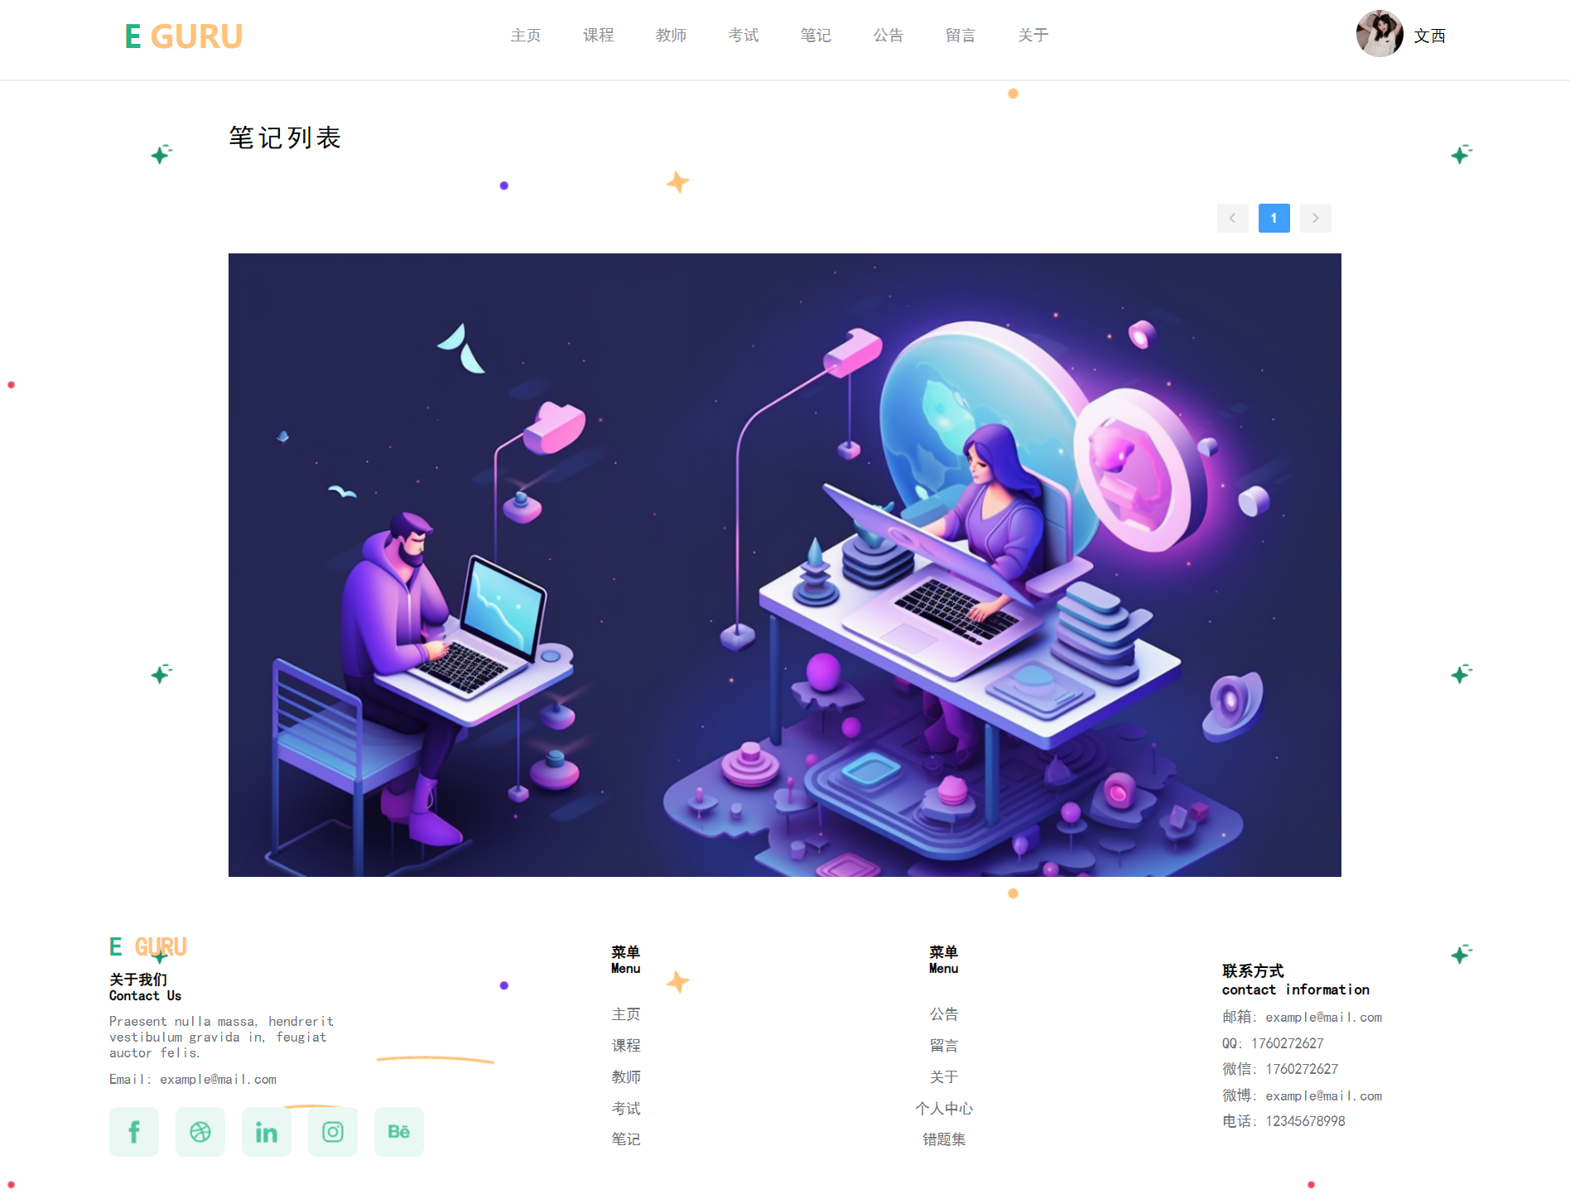

**图4.1.22学生我的笔记界面**

点击导航栏头像出现下拉框，点击收藏笔记进入页面，可以查看学生收藏的课程的笔记，收藏笔记功能设计如下图所示：

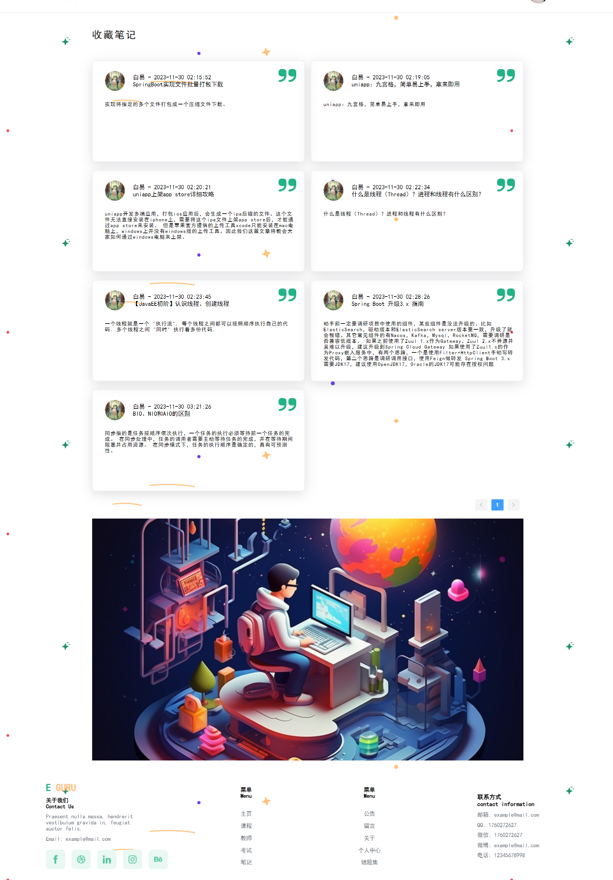

**图4.1.23学生收藏笔记界面**

点击导航栏头像出现下拉框，错题集进入页面，可以查看学生挖出的课程的作业的错题，错题集功能设计如下图所示：

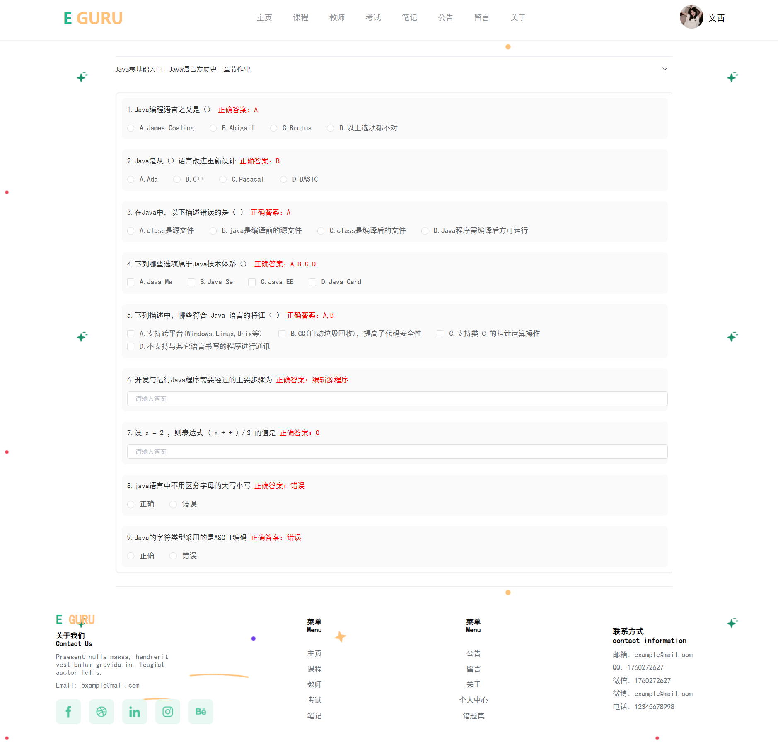

**图4.1.24学生错题集界面**

## 4.2教授功能

教师登陆后进入教师首页，展示出平台的一系列数据和课程列表。功能如下图所示：

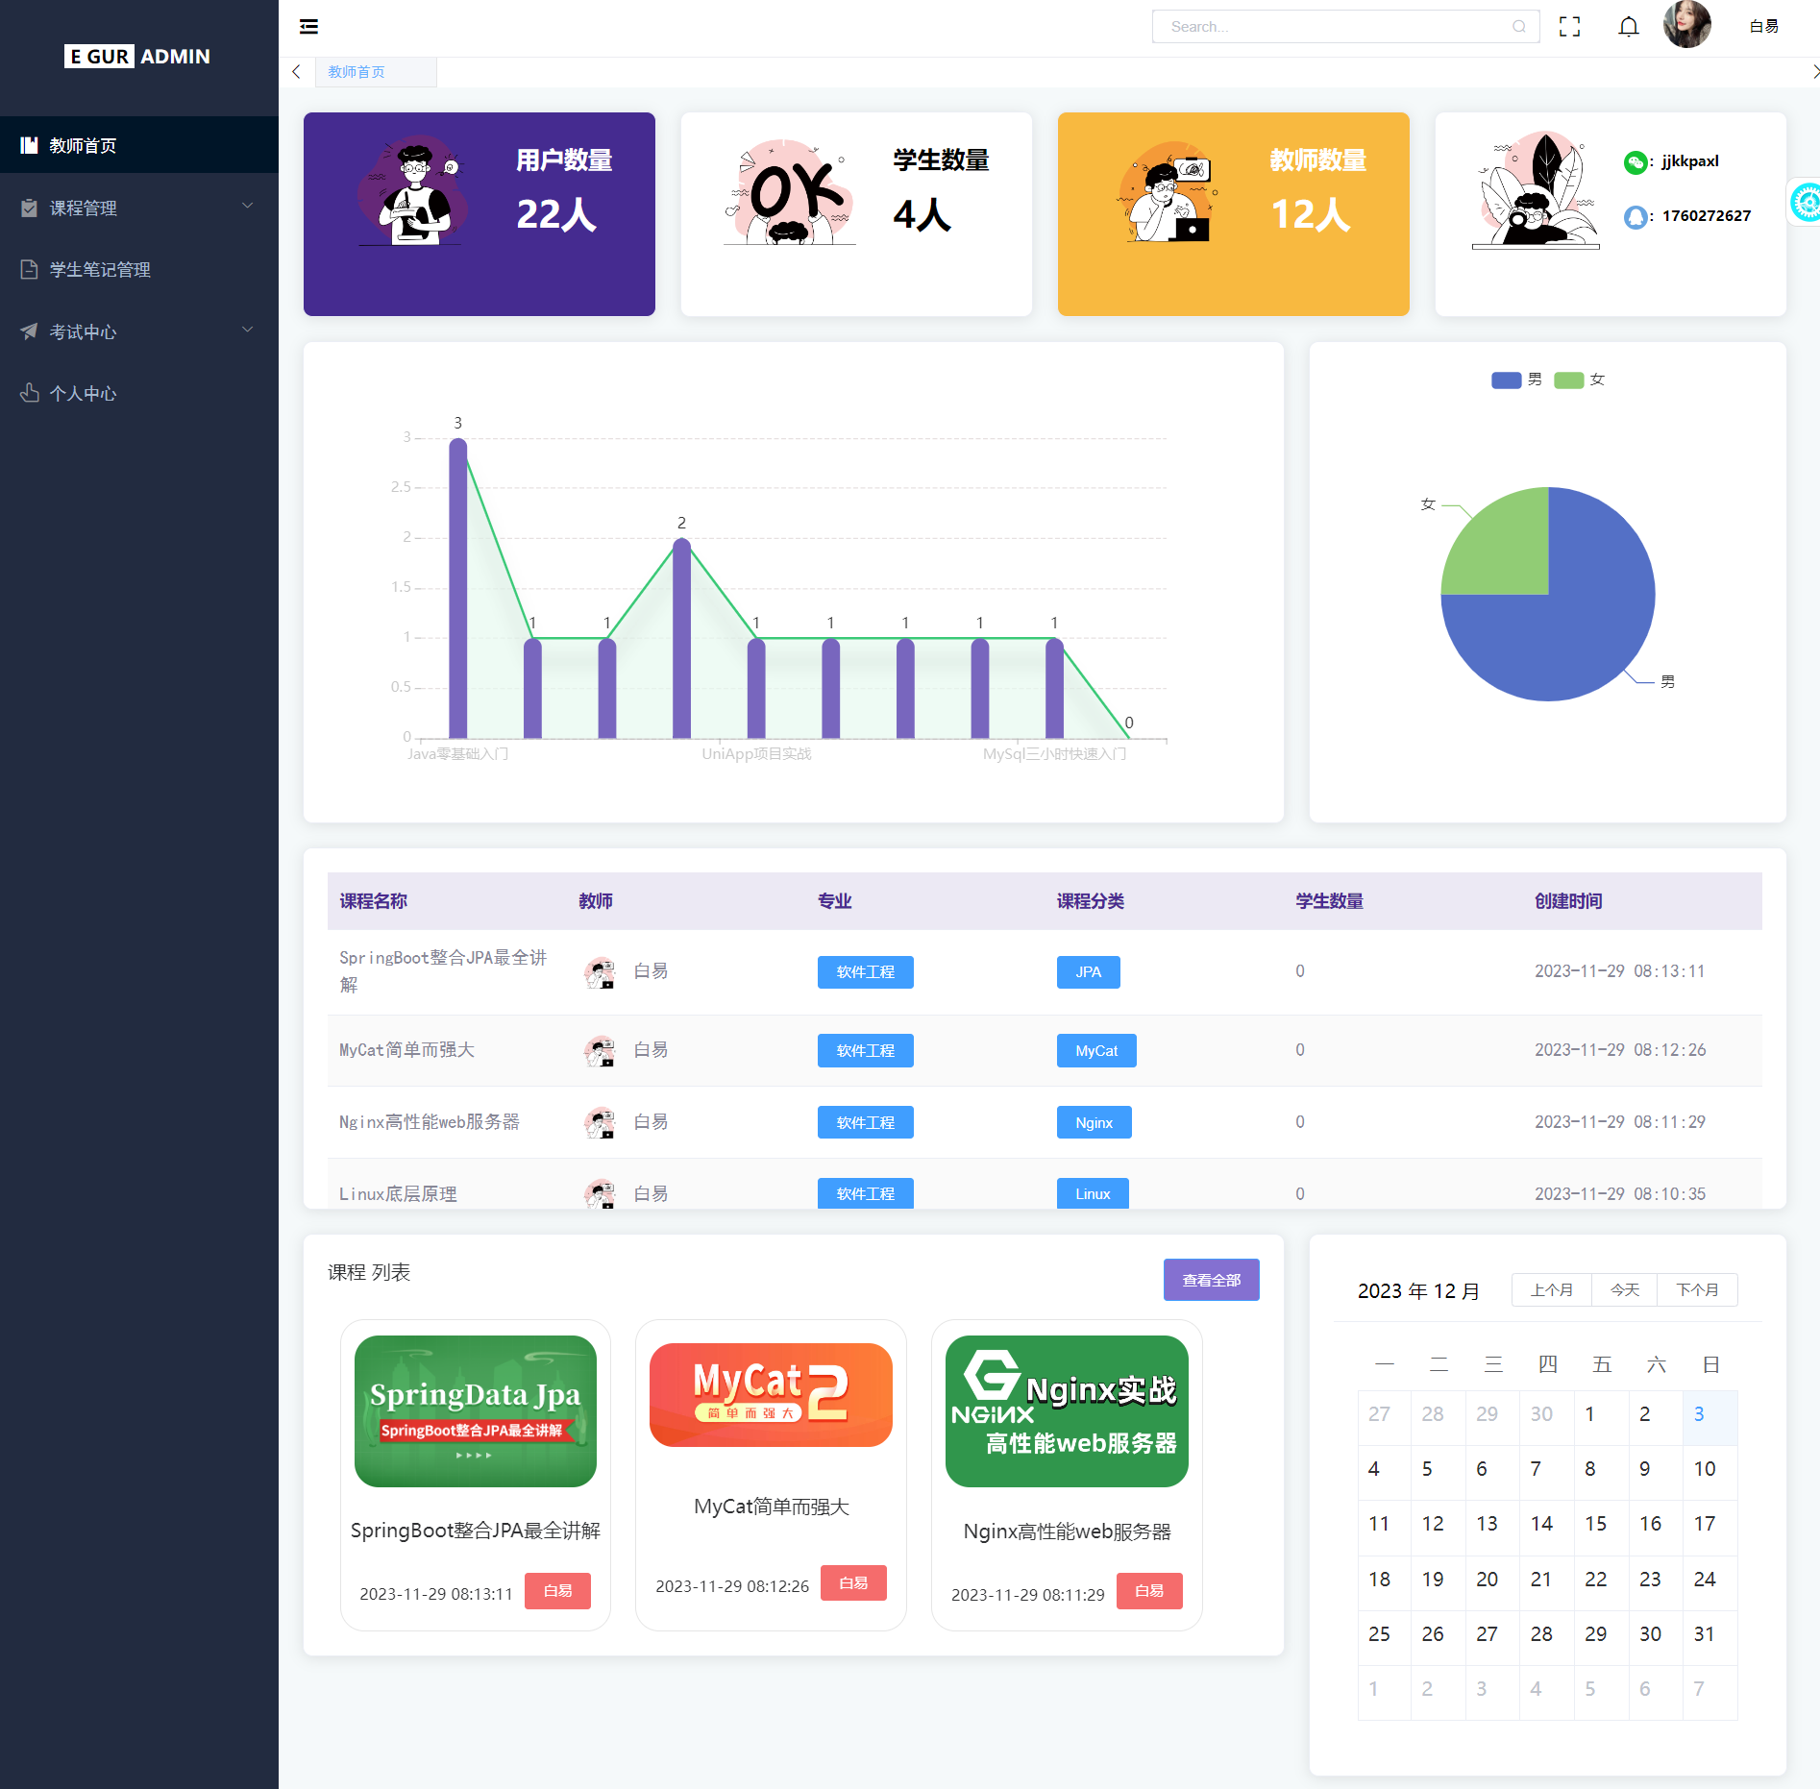

**图4.2.1教师首页界面**

点击课程管理，教师课程管理，可以对该教师的课程进行增加、删除、修改、查询，点击评论可以查看课程的评论，点击学生可以审核学生的报名，点击学习情况可以查看学生看了多少视频，完成了多少作业和成绩，点击章节跳转到章节列表，点击笔记跳转到笔记列表，教师课程管理功能设计如下图所示：

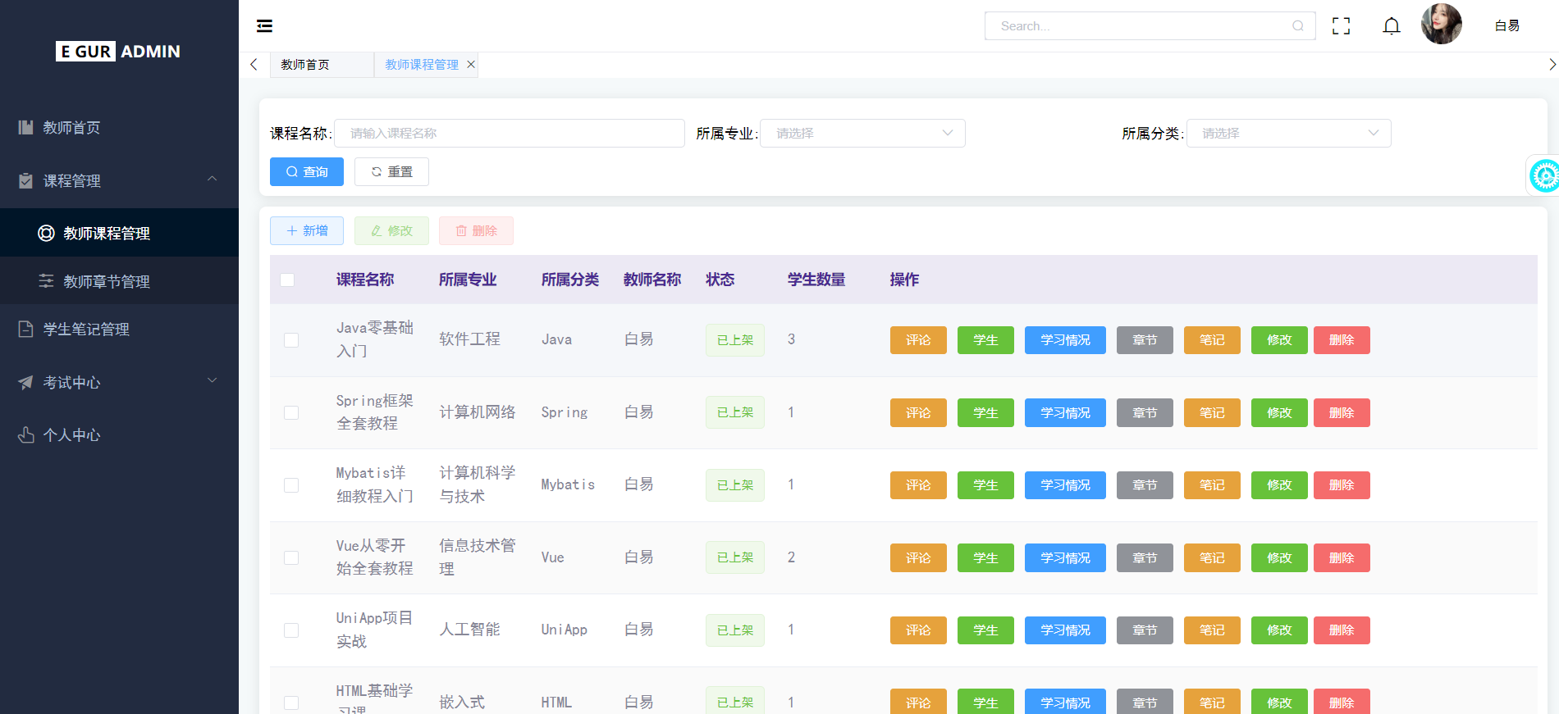

**图4.2.2教师课程管理界面**

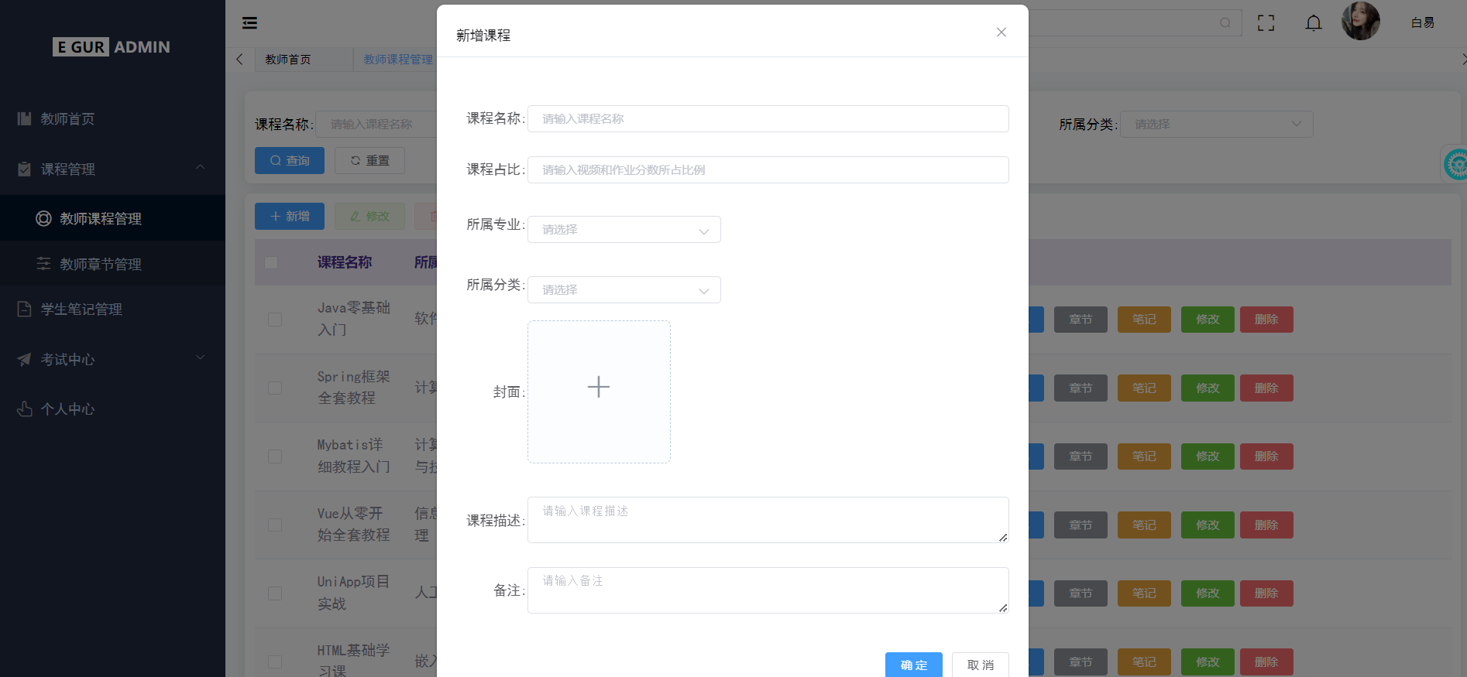

**图4.2.3教师课程新增界面**

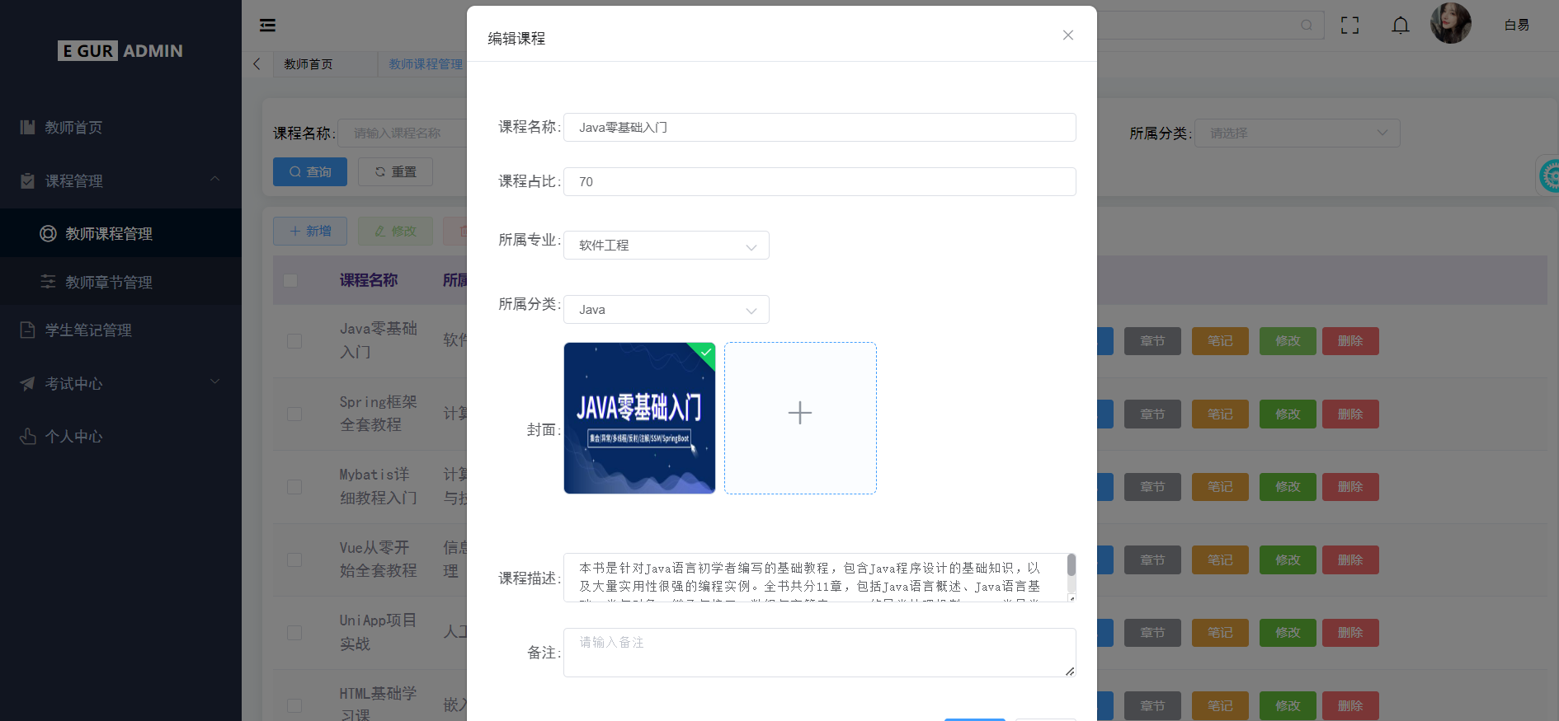

**图4.2.4教师课程修改界面**

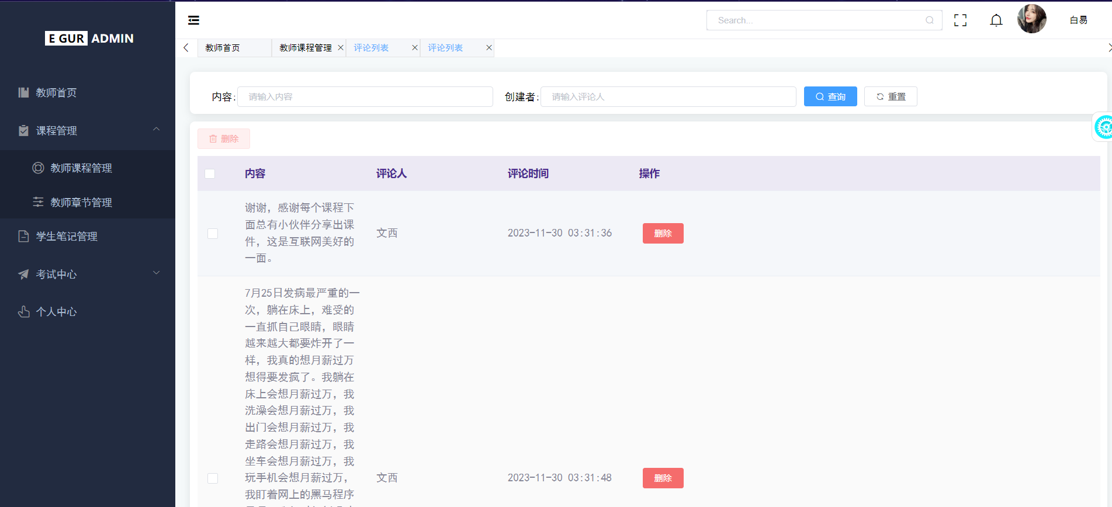

**图4.2.5教师课程评论界面**

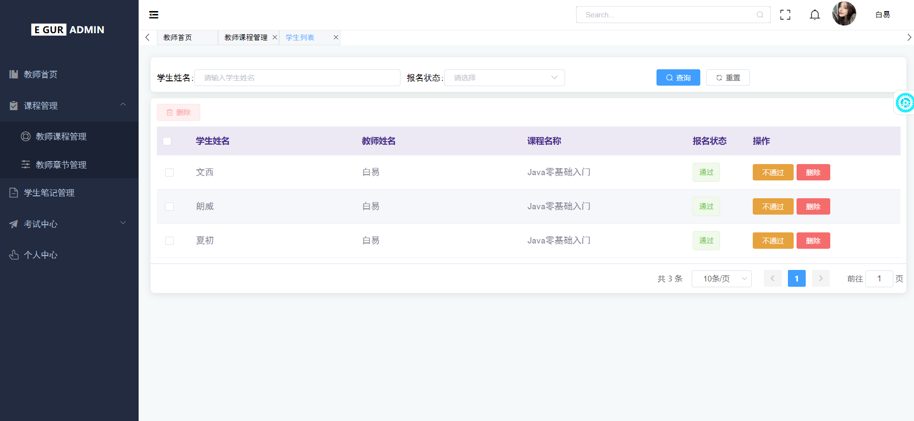

**图4.2.6教师课程报名界面**

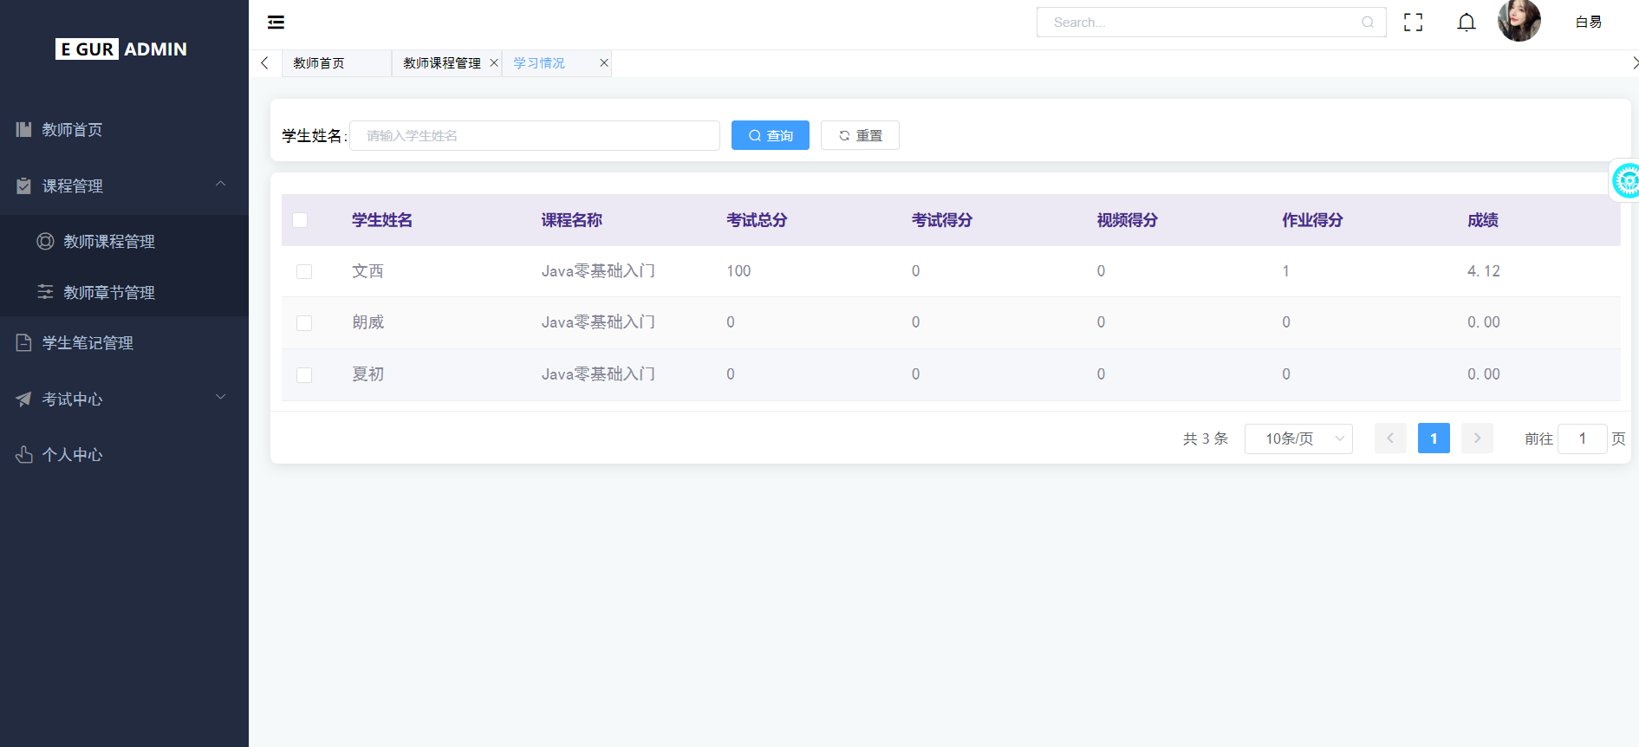

**图4.2.7教师课程学习情况界面**

点击课程管理，教师章节管理可以对课程的章节进行增加、删除、修改、查询，点击学习情况可以查看学生有没有看视频有没有完成作业，点击作业可以录入作业题目。教师章节管理功能设计如下图所示：

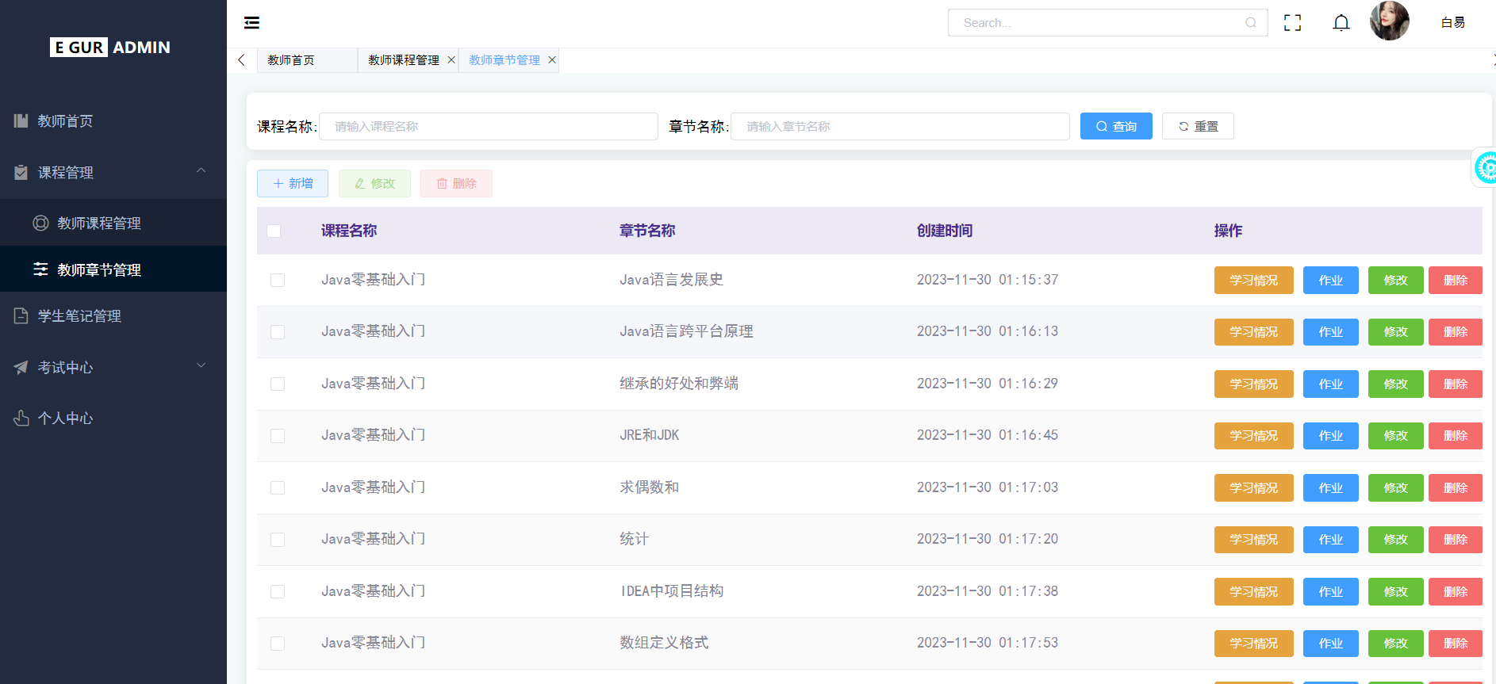

**图4.2.8教师章节管理界面**

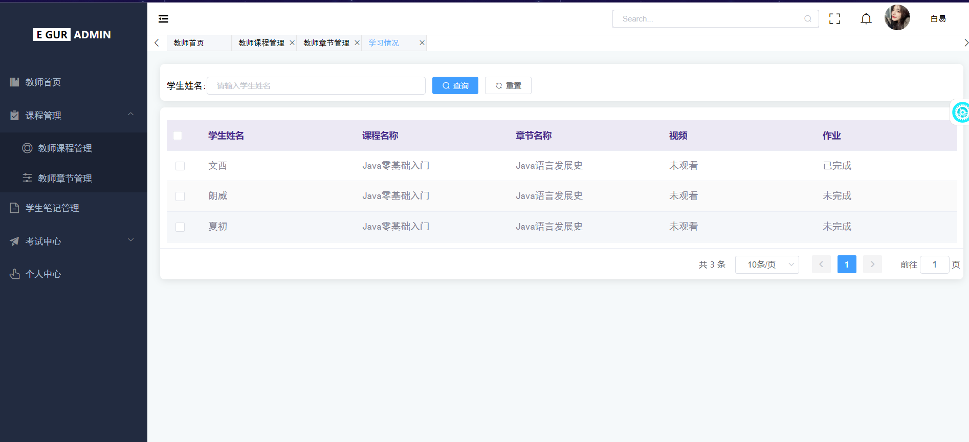

**图4.2.9教师章节学习情况界面**

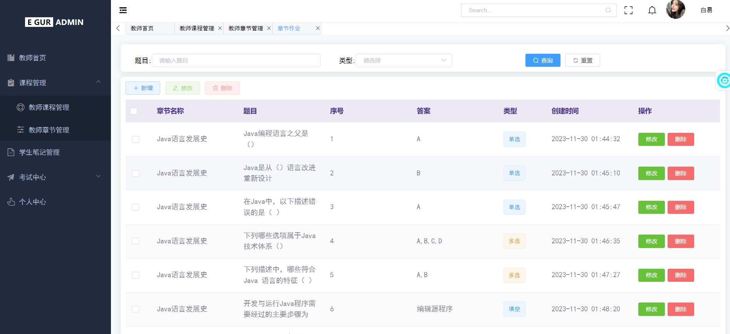

**图4.2.10教师章节作业界面**

点击学生笔记管理，可以查看教师课程下的学生发布的笔记，也可以新增、删除、修改、查询笔记，还可以查看笔记的评论。学生笔记管理设计如下图所示：

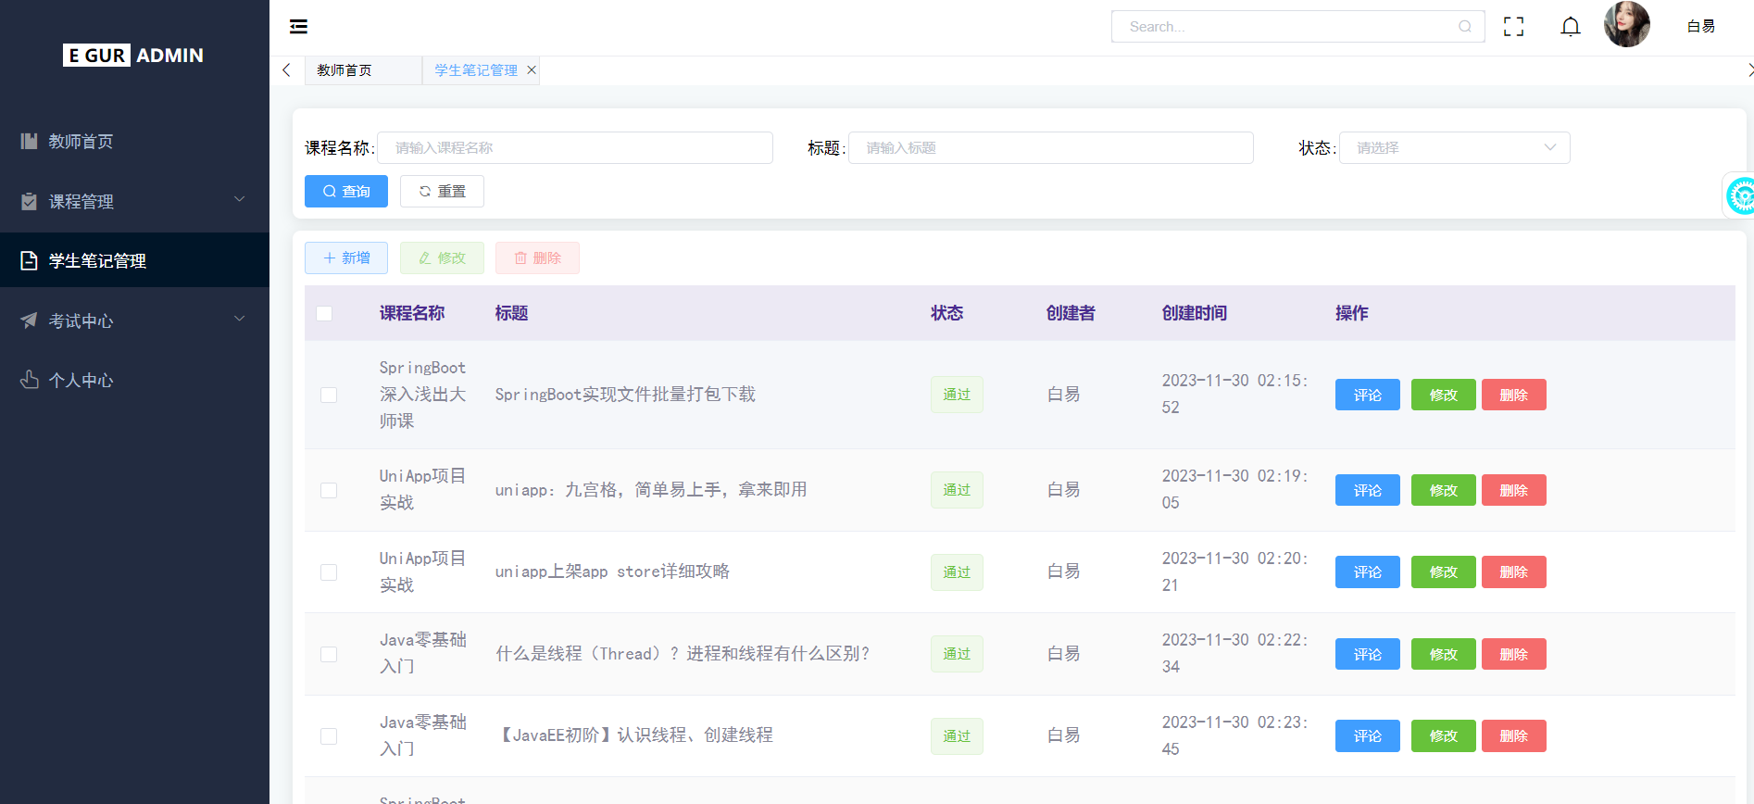

**图4.2.11学生笔记管理界面**

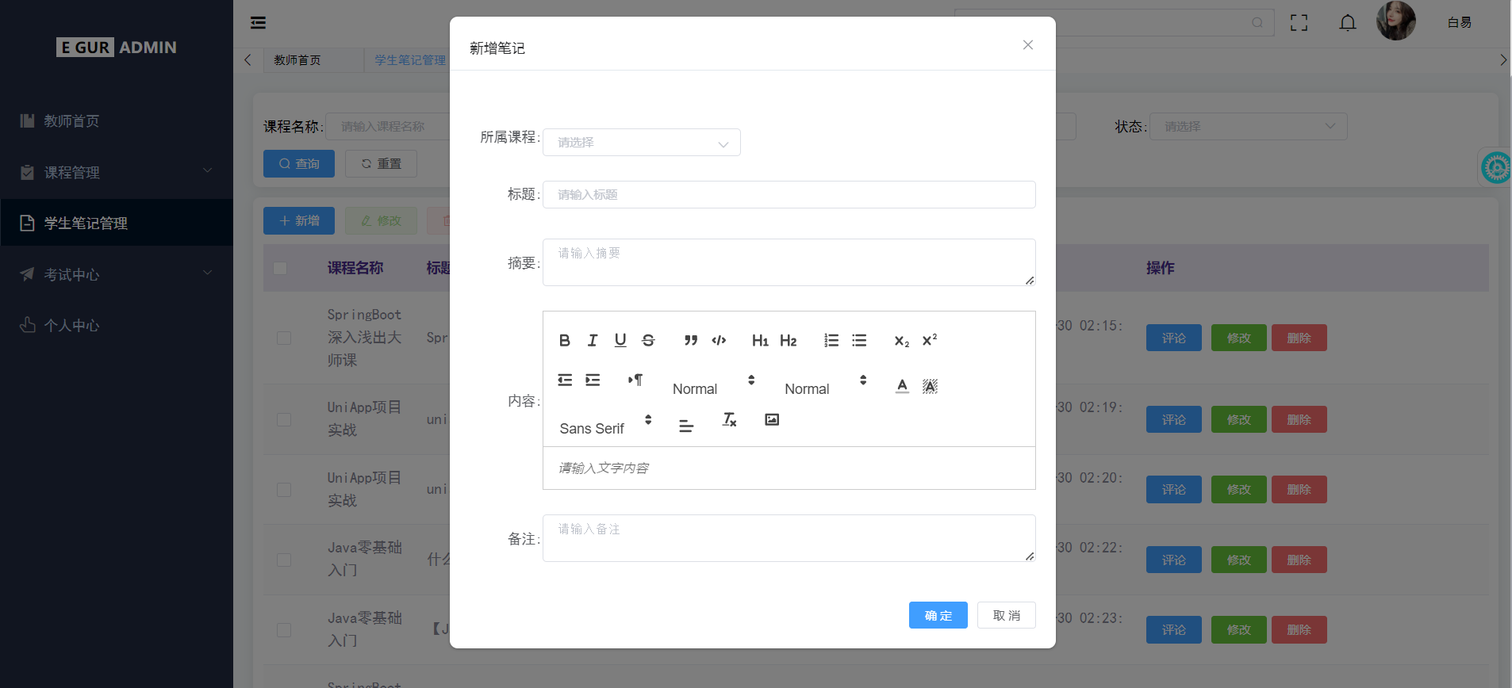

**图4.2.12学生笔记新增界面**

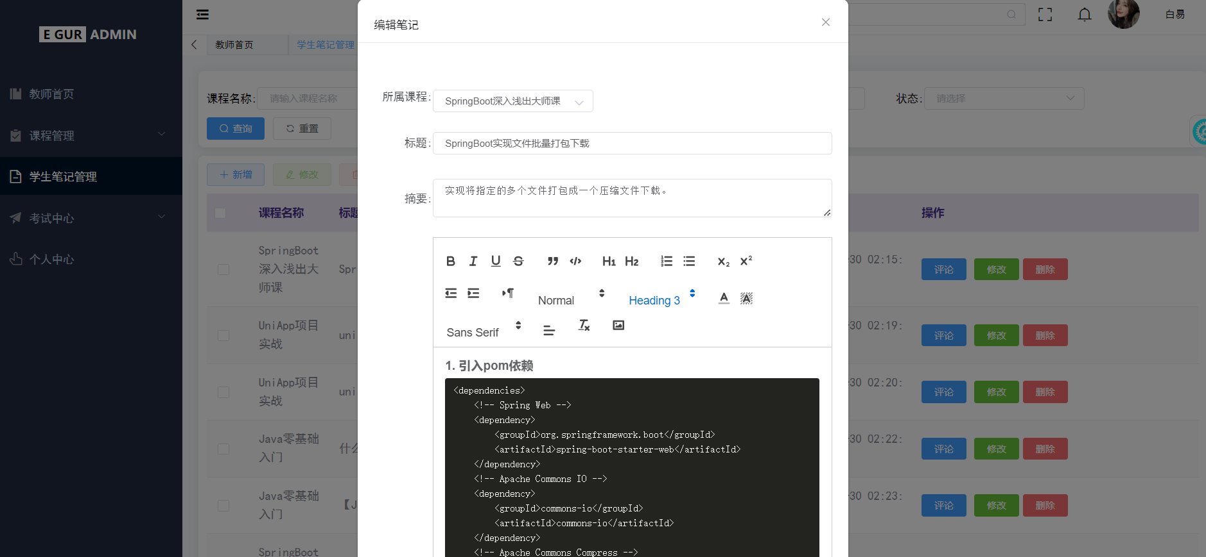

**图4.2.13学生笔记修改界面**

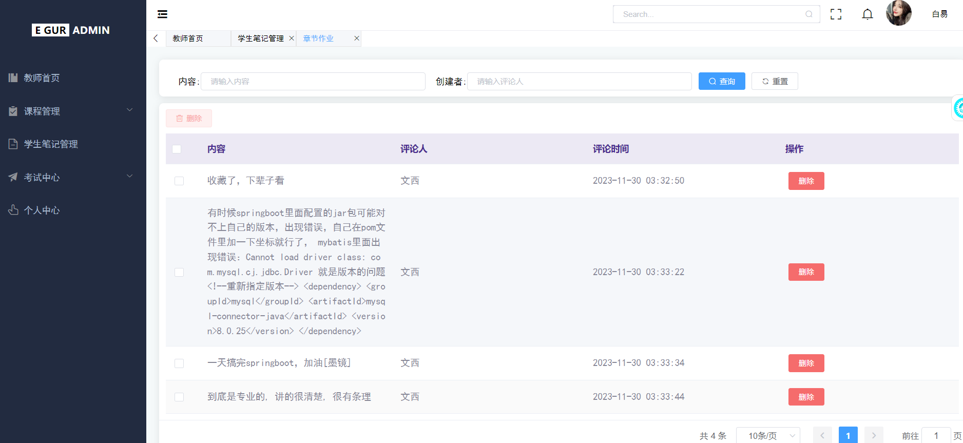

**图4.2.14学生笔记评论界面**

点击考试中心，课程考试管理，可以对课程进行增加、删除、修改、查询，点击考试题目录入题目，点击阅卷批改已提交的试题，其中除计算题之外会自动阅卷，计算题需要手动打分。课程考试管理如下图所示：

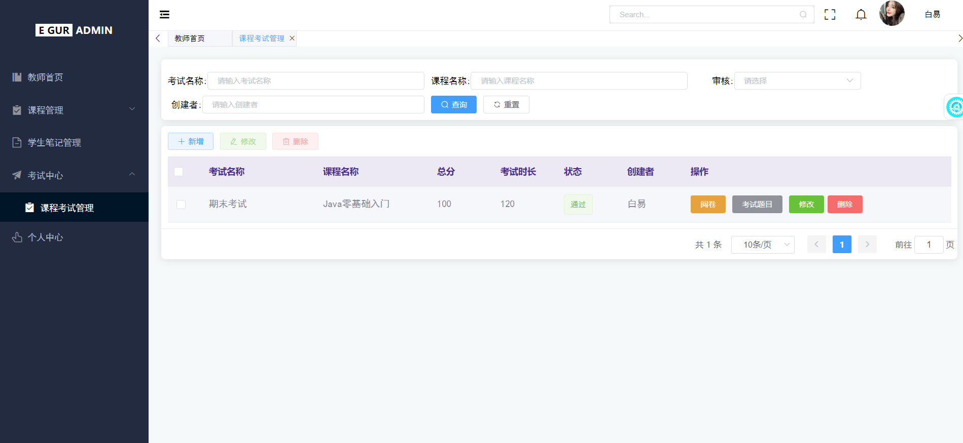

**图4.2.15课程考试管理界面**

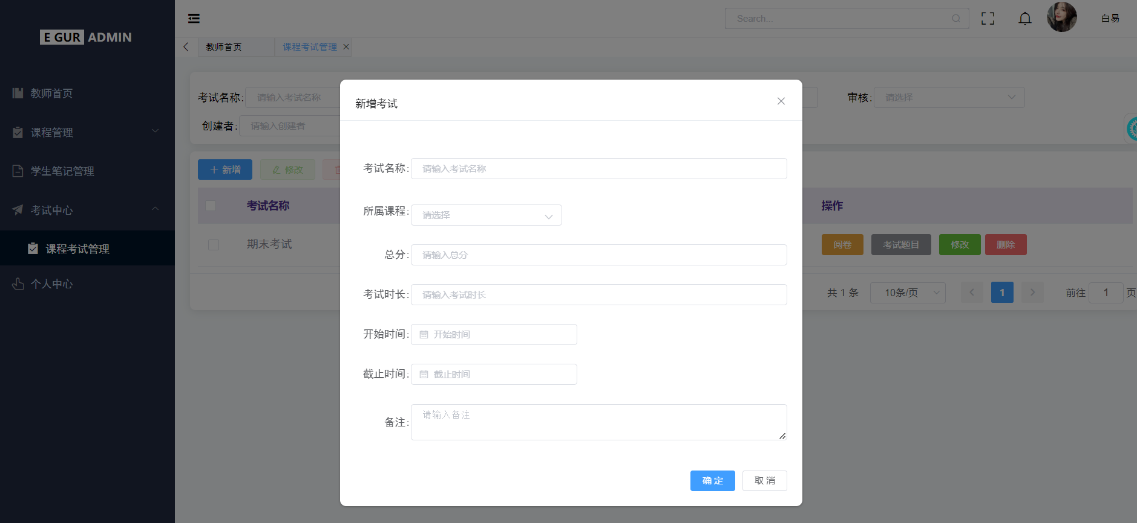

**图4.2.16课程考试新增界面**

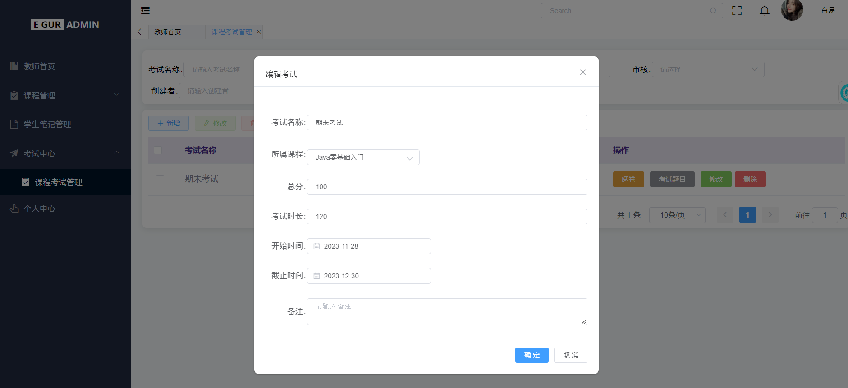

**图4.2.17课程考试修改界面**

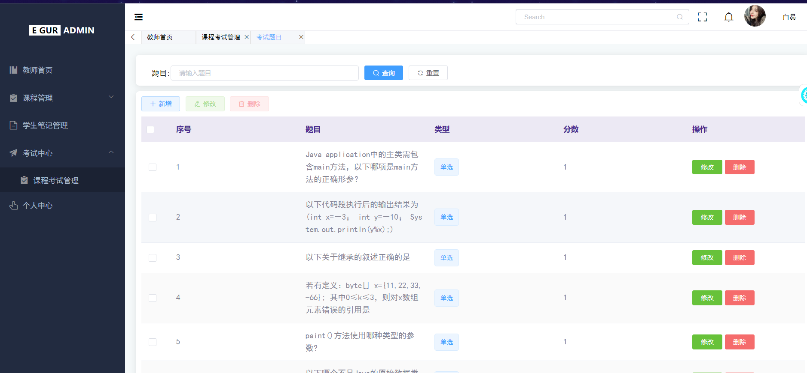

**图4.2.18课程考试题目管理界面**

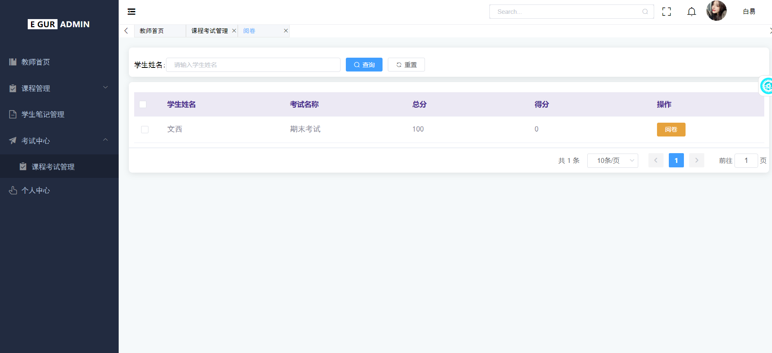

**图4.2.19课程考试阅卷界面**

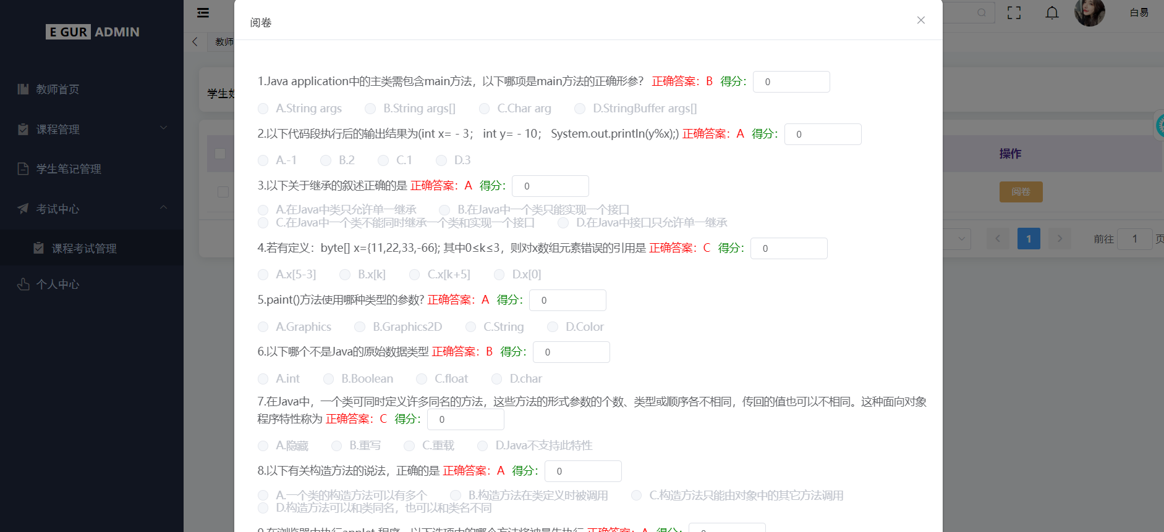

**图4.2.20课程考试阅卷界面**

点击个人中心，可以修改教师信息，修改密码和头像，个人中心功能设计如下图所示：

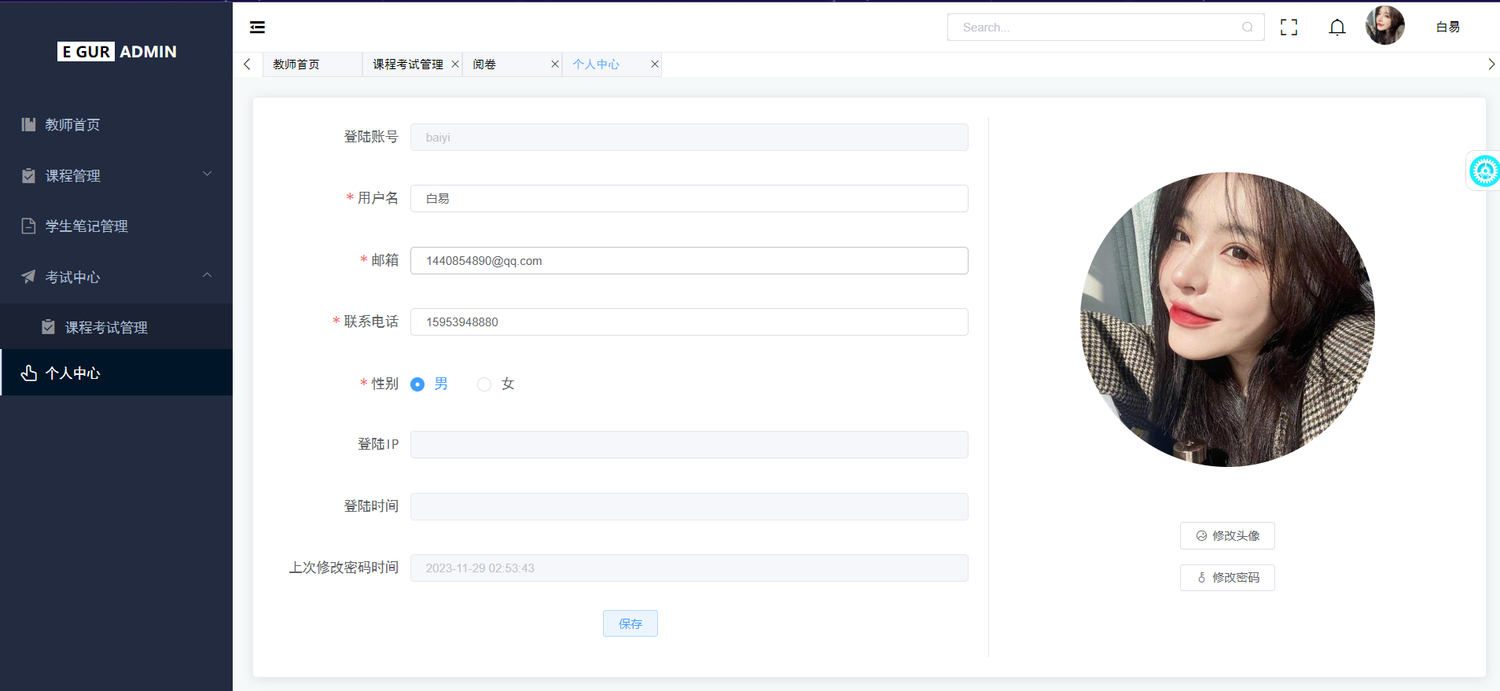

**图4.2.21教师个人中心界面**

## 4.3管理员功能

管理员登陆之后进入管理员首页，首页功能设计如下图所示：

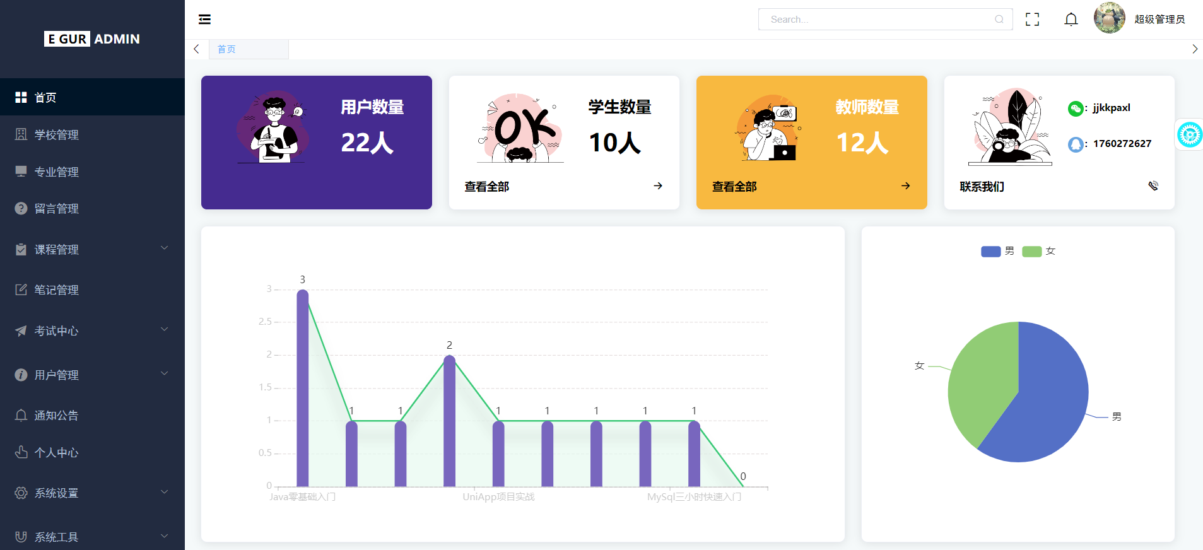

**图4.3.1管理员首页界面**

点击学校管理，可以对学校进行增加、删除、修改、查询，学校管理功能设计如下图所示：

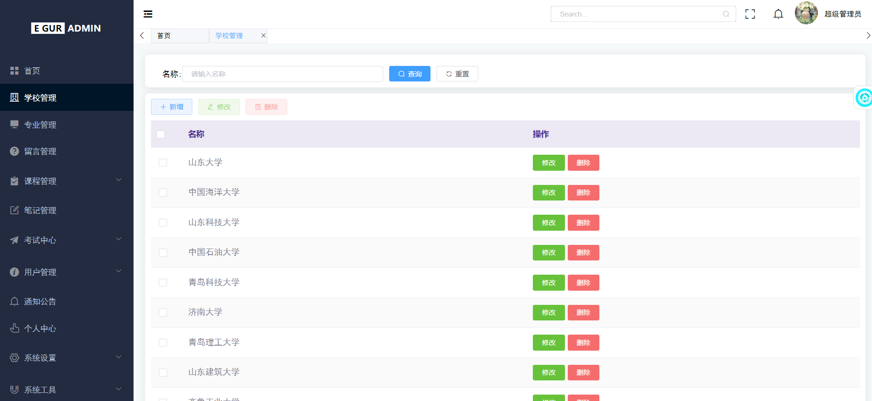

**图4.3.2管理员学校管理界面**

点击专业管理，可以对专业进行增加、删除、修改、查询，专业管理功能设计如下图所示：

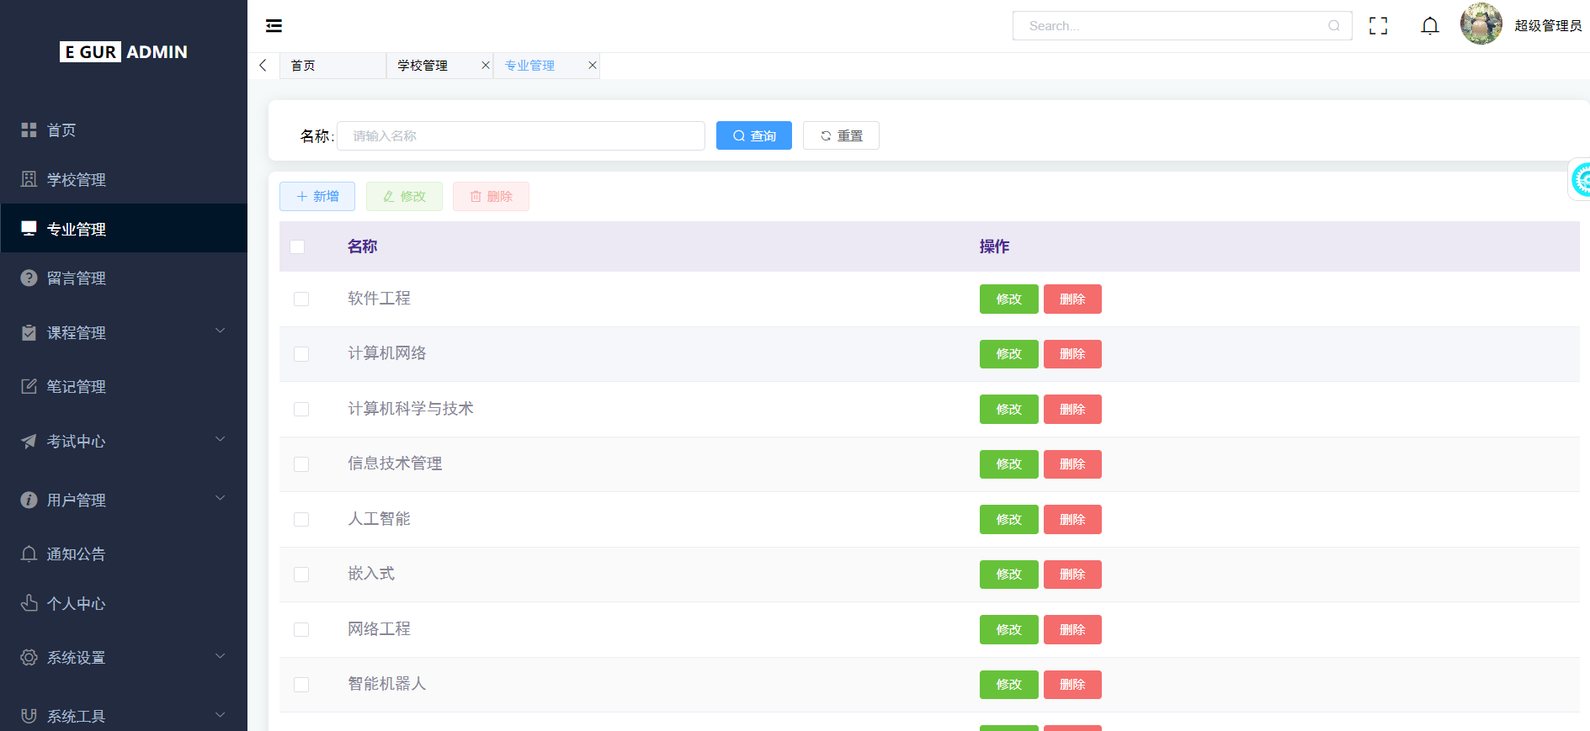

**图4.3.3管理员专业管理界面**

点击留言管理，可以对留言进行删除、回复，留言管理功能设计如下图所示：

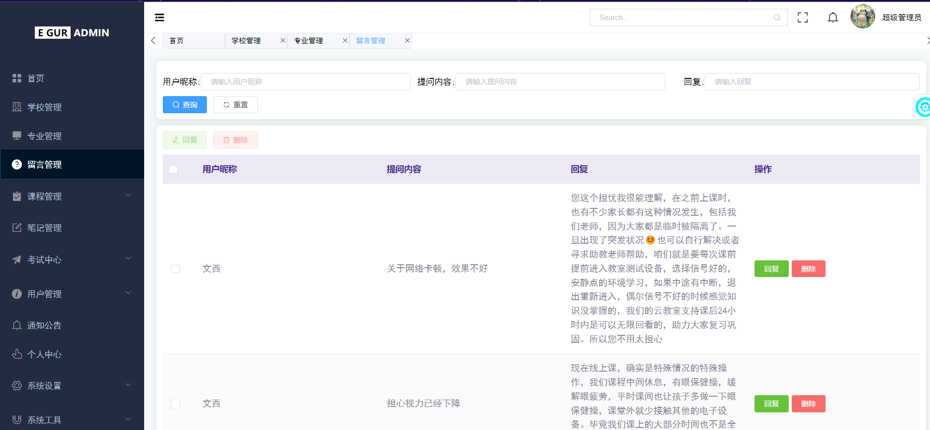

**图4.3.4管理员留言管理界面**

点击课程管理，课程分类，可以对课程分类进行增加、删除、修改、查询，课程分类功能如下图所示：

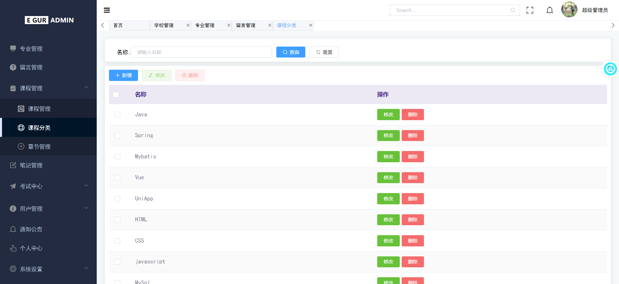

**图4.3.5管理员课程分类界面**

之后课程管理、章节管理、笔记管理、考试中心等功能同教师功能相同，区别点在于教师是只能操作自己的内容，管理员可以操作所有人的内容，管理员的这些功能就不在此展示了。

之后点击用户管理，学生管理和教师管理，都可以对学生或教师进行增加、删除、修改、查询，学生管理和教师管理功能设计如下图所示：

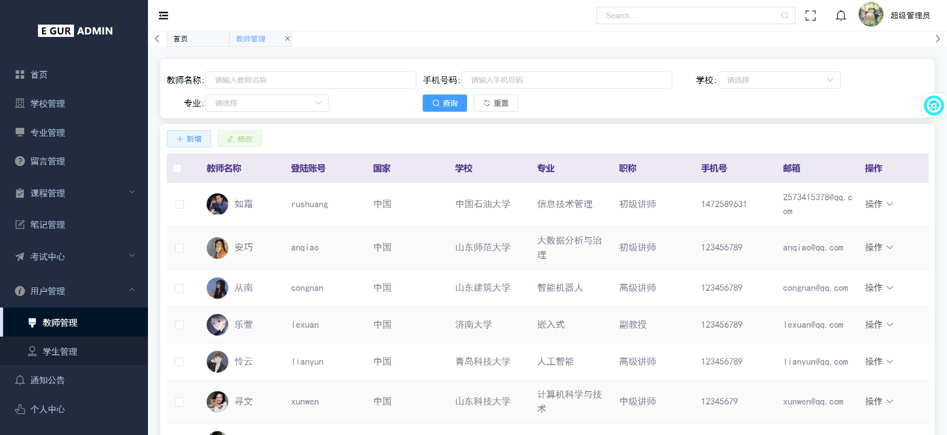

**图4.3.6管理员教师管理界面**

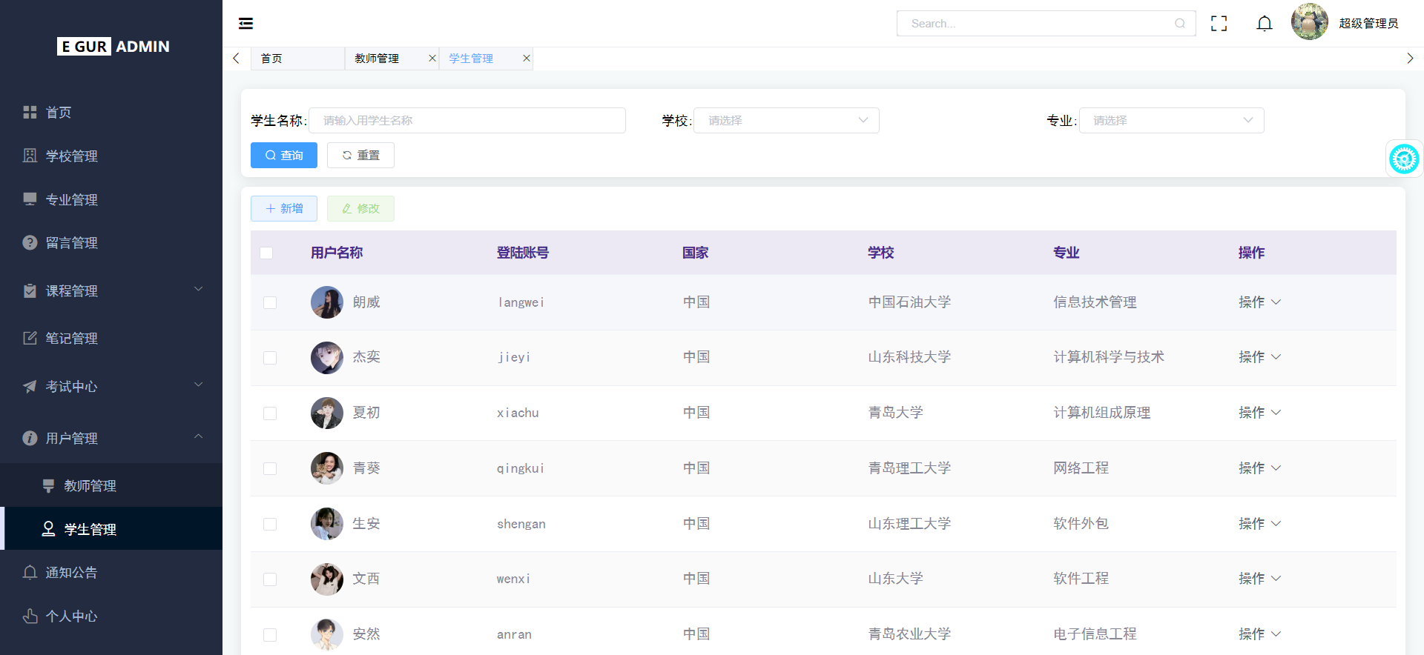

**图4.3.7管理员学生管理界面**

点击通知公告可以对公告进行增加、删除、修改、查询，公告管理功能设计如下图所示：

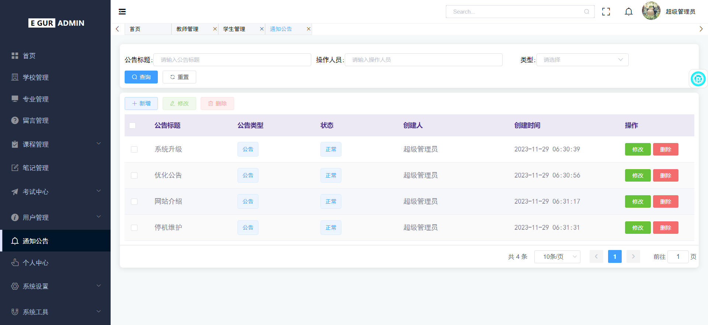

**图4.3.8管理员通知公告管理界面**

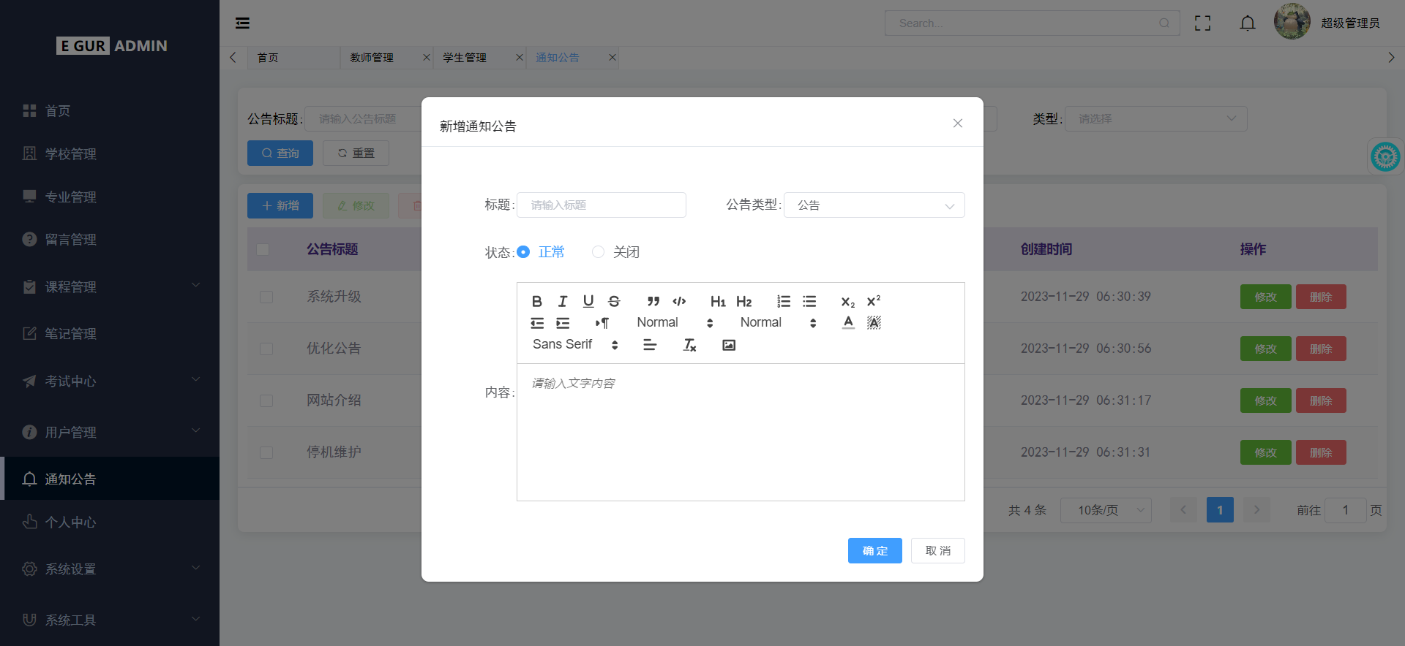

**图4.3.9管理员通知公告新增界面**

点击系统设置，用户管理，可以对管理员增加、删除、修改、查询，用户管理功能设计如下图所示：

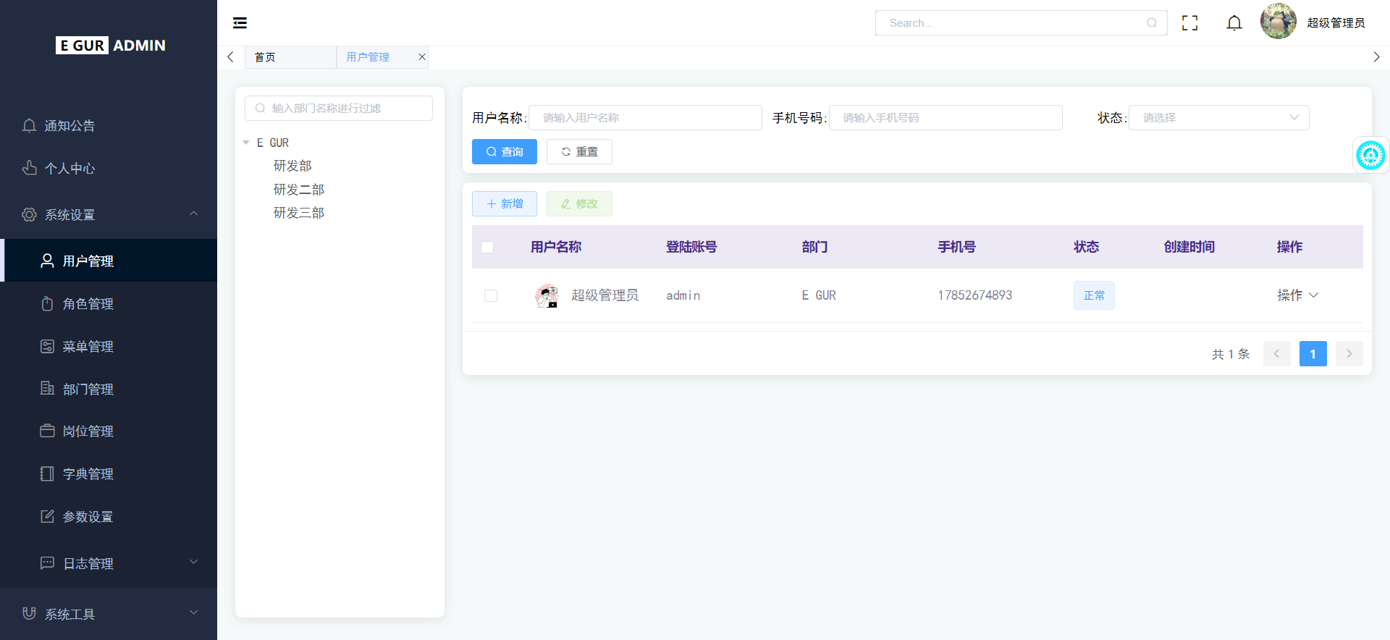

**图4.3.10管理员用户管理界面**

点击系统管理，角色管理可以对角色进行增加、删除、修改、查询，角色管理功能设计如下图所示：

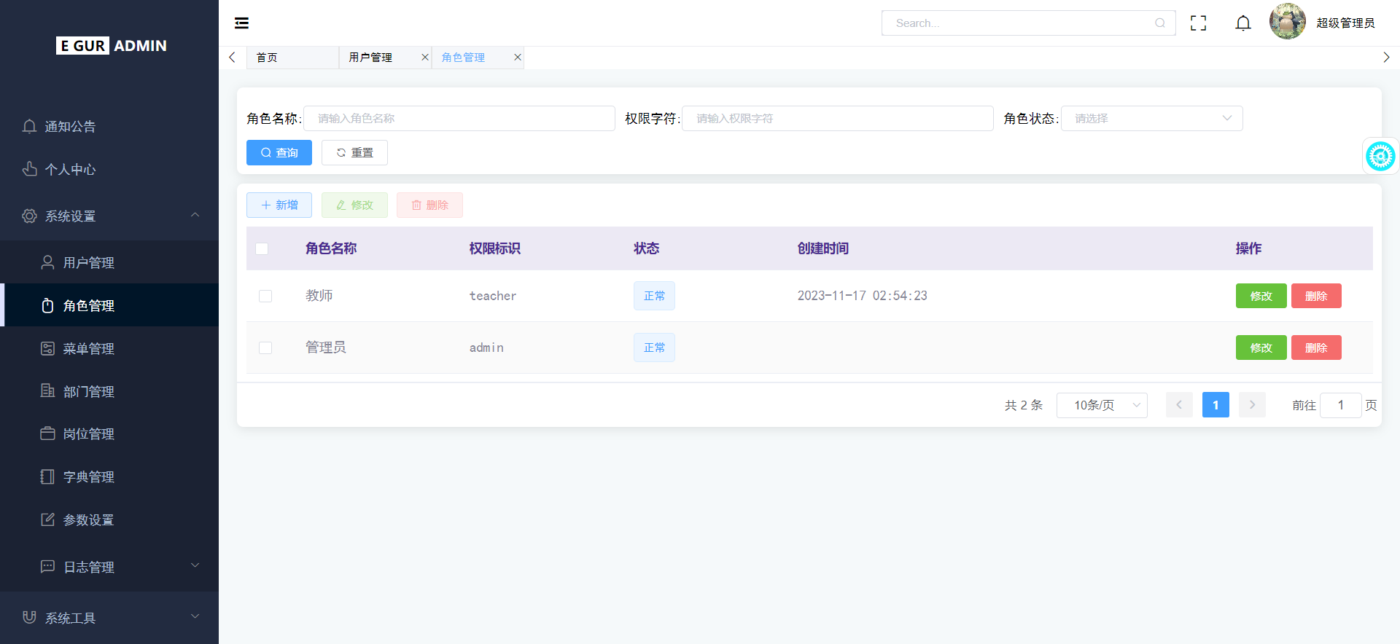

**图4.3.11管理员角色管理界面**

点击系统管理，菜单管理可以对菜单进行增加、删除、修改、查询，菜单管理功能设计如下图所示：

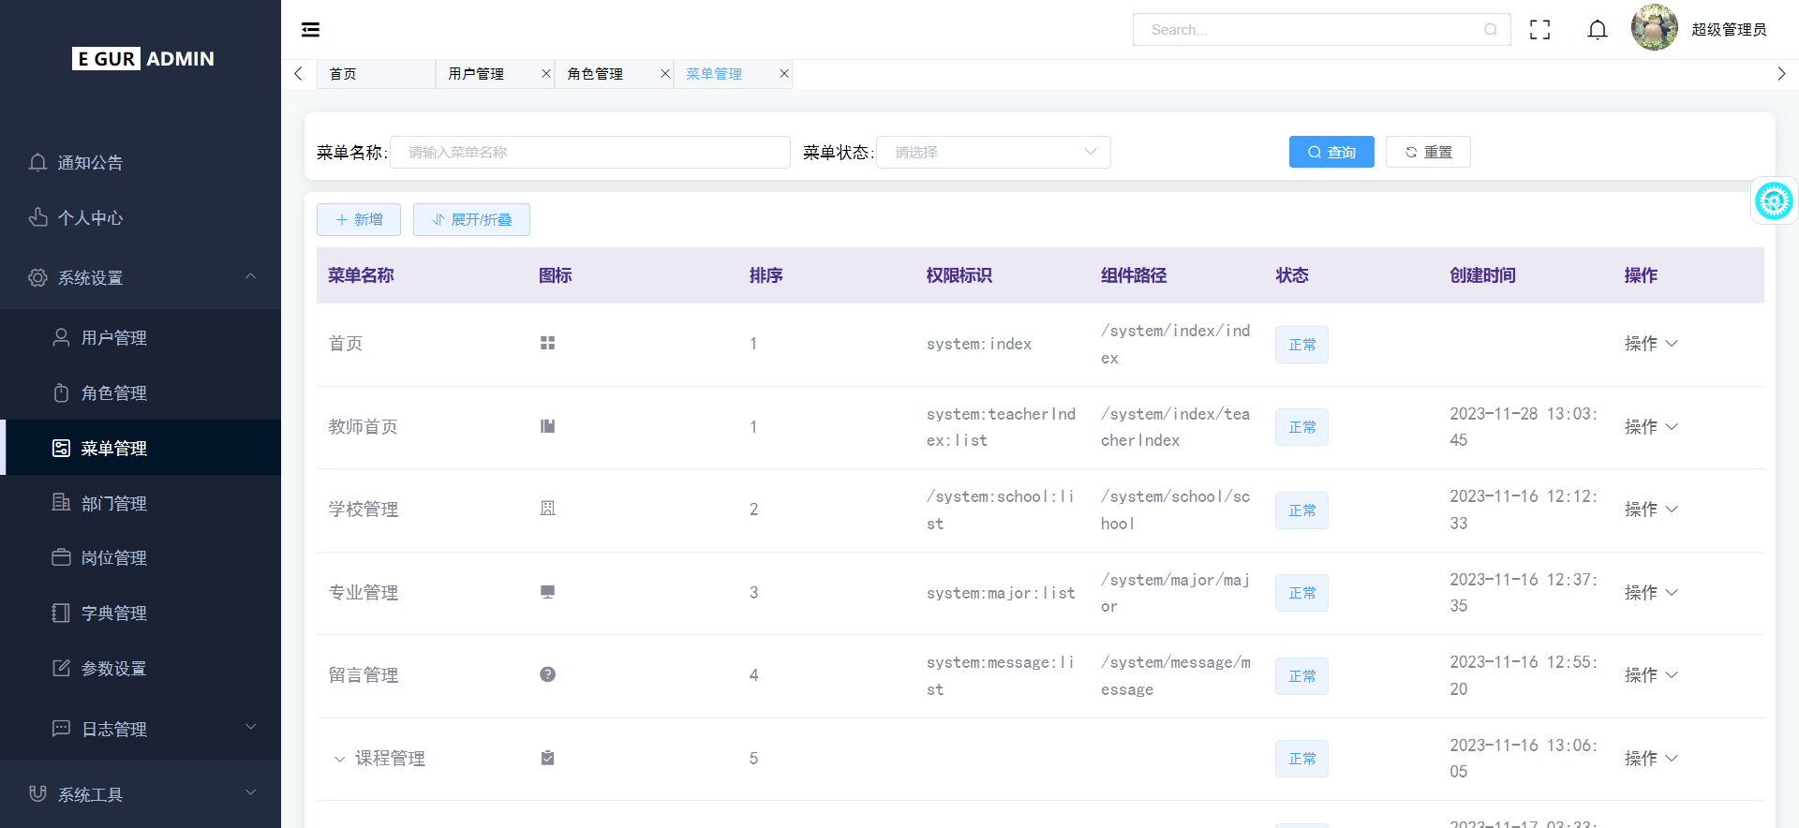

**图4.3.12管理员菜单管理界面**

点击系统管理，部门管理可以对部门进行增加、删除、修改、查询，部门管理功能设计如下图所示：

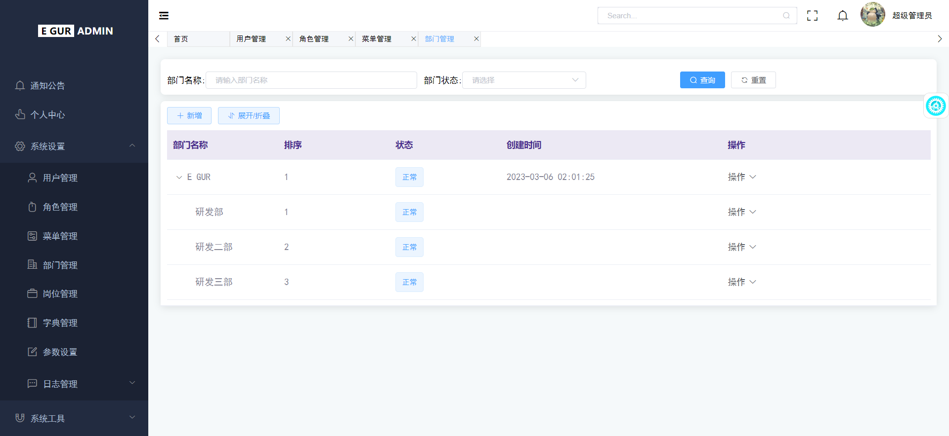

**图4.3.13管理员部门管理界面**

点击系统管理，岗位管理可以对岗位进行增加、删除、修改、查询，岗位管理功能设计如下图所示：

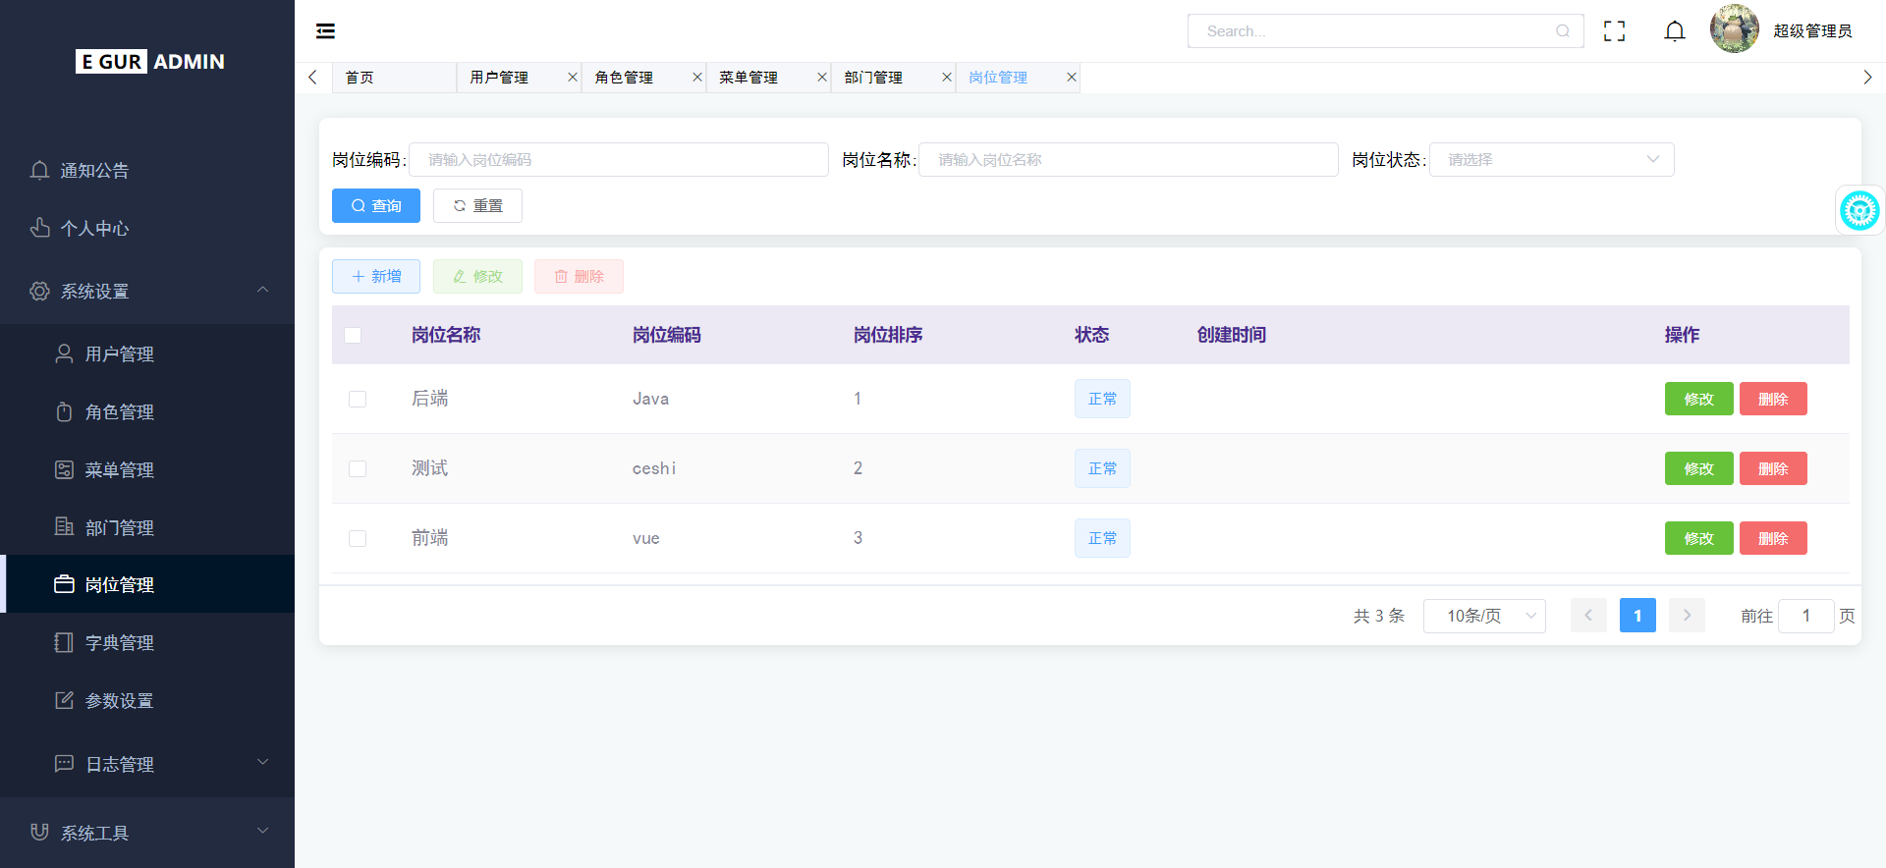

**图4.3.14管理员岗位管理界面**

点击系统管理，字典管理可以对字典进行增加、删除、修改、查询，字典管理功能设计如下图所示：

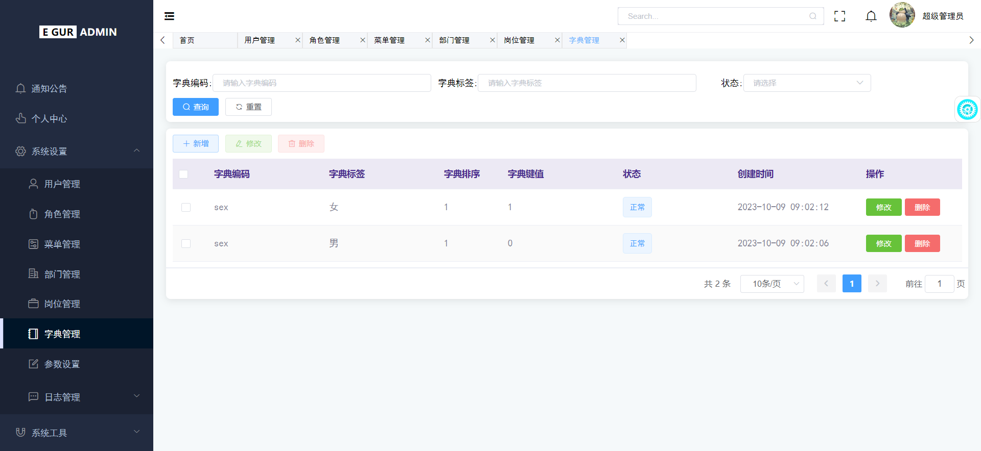

**图4.3.15管理员字典管理界面**

点击系统管理，参数管理可以对参数进行增加、删除、修改、查询，参数管理功能设计如下图所示：

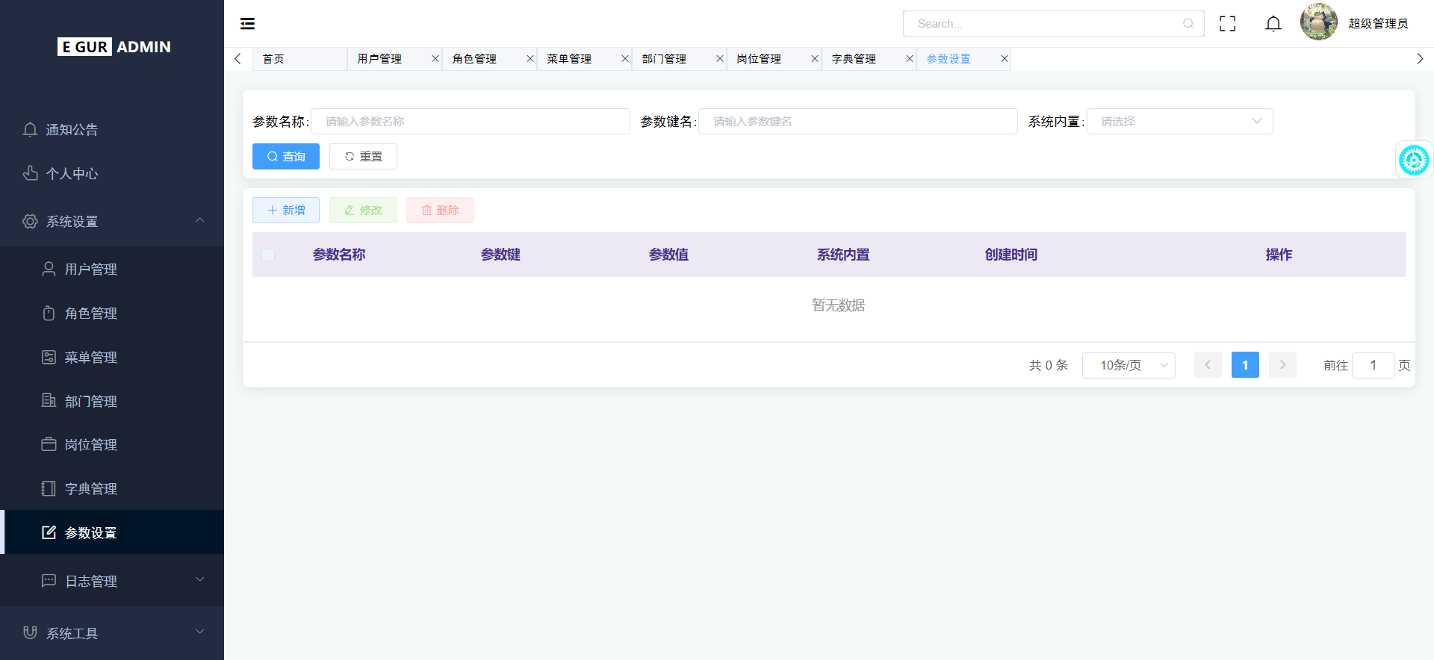

**图4.3.16管理员参数管理界面**

点击系统管理，可以查看登陆日志和操作日志，登陆日志和操作日志功能设计如下图所示：

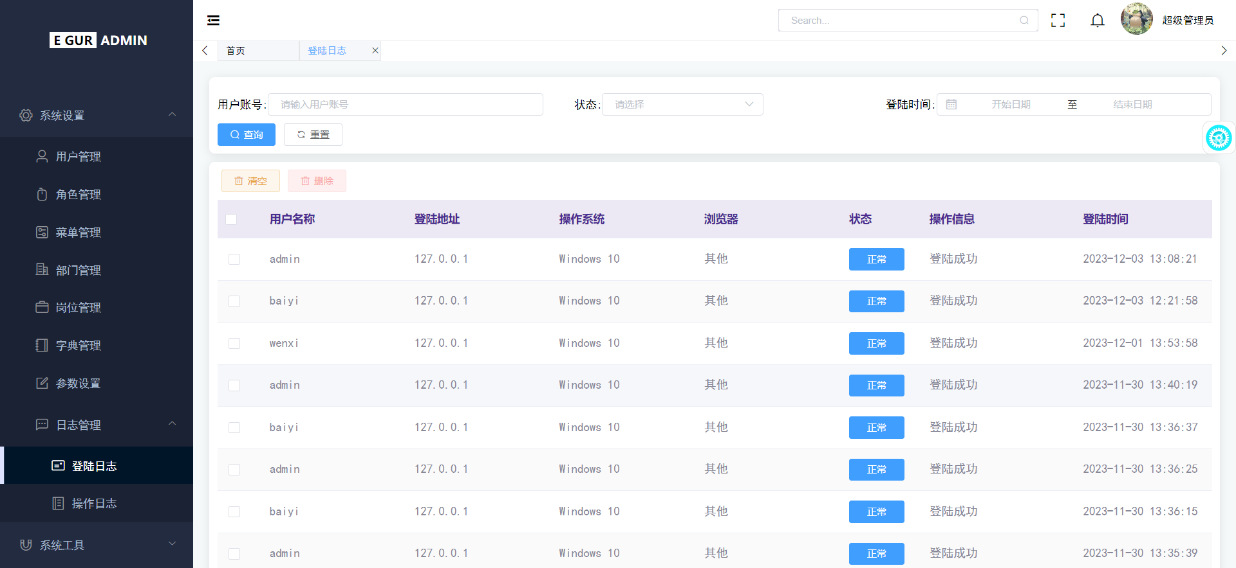

**图4.3.17登陆日志界面**

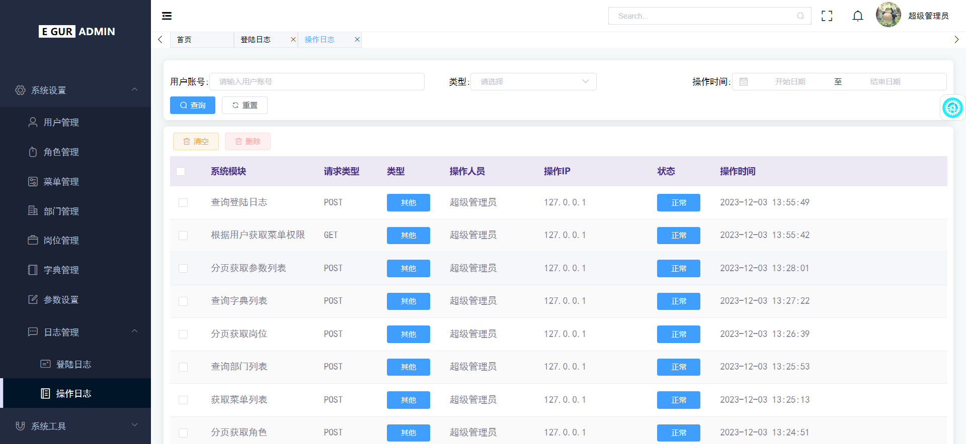

**图4.3.18操作日志界面**

# 第五章 系统测试

## 5.1 系统测试的目的

系统测试是将已经继承好的软件系统，作为计算机系统的一个元素，与计算机硬件、某些支持软件、数据和人员等其他系统元素结合在一起，在实际运行环境下，对计算机系统进行一系列的集成测试和确认测试。

系统测试的目标是：通过与系统的需求规格说明进行比较，检查软件是否存在与系统规格说明不符合或与之矛盾的地方，从而验证软件系统的功能和性能等满足规格说明所制定的要求。

## 5.2 系统测试分析

用户层：围绕用户界面的规范性、友好性、可操作性、系统对用户的支持，以及数据的安全性等方面展开。另外，用户层的测试通常还应注意可维护性测试和安全性测试。

应用层：主要是针对产品工程应用或行业应用的测试。从应用软件系统的角度出发，模拟实际应用环境，对系统的兼容性、可靠性等进行测试。针对整个系统的应用层测试，包含并发性能测试、负载测试、压力测试、强度测试、破坏性测试。

功能层：检测系统是否已经实现需求规格说明中定义的功能，以及系统功能之间是否存在类似共享资源访问冲突的情况。

子系统层：针对产品内部结构性能的测试。

协议/指标层：针对系统所支持的协议，进行协议一致性测试和协议互通测试。

## 5.3 系统测试的方法

功能测试：功能测试属于黑盒测试，是系统测试中最基本的测试。功能测试主要根据产品的需求规格说明和测试需求列表，验证产品是否符合需求规格说明。

在线学习系统

协议一致性测试：主要用于分布式系统。在分布式系统中，很多功能的实现是通过多台计算机相互协作来完成的，这要求计算机之间能相互交换信息，所以需要制定一些规则（协议）。对协议进行测试，通常包括：协议一致性测试、协议性能测试、协议互操作性测试、协议健壮性测试。

性能测试：主要用于实时系统和嵌入式系统，性能测试是指测试软件在集成系统中的运行性能，目标是量度系统的性能和预先定义的目标有多大差距。一种典型的性能测试是压力测试，当系统同时接收极大数量的用户和用户请求时，需要测量系统的应对能力。性能测试要有工具的支持，在某种情况下，测试人员必须自己开发专门的接口工具。

压力测试：又称强度测试，是在各种超负荷的情况下观察系统的运行情况的测试。

容量测试：在系统正常运行的范围内测试并确定系统能够处理的数据容量。容量测试是面向数据的，主要目的就是检测系统可以处理目标内确定的数据容量。

安全性测试：安全性测试就是要验证系统的保护机制是否抵御入侵者的攻击。保护测试是安全性测试中一种常见的测试，主要用于测试系统的信息保护机制。评价安全机制的性能与安全功能本身一样重要，其中安全性的性能主要包括：有效性、生存性、精确性、反应时间、吞吐量。

失效恢复测试：验证系统从软件或者硬件失效中恢复的能力。失效恢复测试采用各种人为干预方式使软件出错，造成人为的系统失效，进而检测系统的恢复能力。如果恢复需要人为干预，则应考虑平均修复时间是否在限定的范围内。

备份测试：备份测试是失效恢复测试的补充，目的是验证系统在软件或者硬件失效的实践中备份其数据的能力。

GUI 测试：GUI 测试与用户友好性测试和可操作性测试有重复，但 GUI 测试更关注对图形界面的测试。GUI 测试分为两个部分，一方面是界面实现与界面设计的情况要符合；另一方面是要确认界面能够正确处理事件。GUI 测试设计测试用例一般要从以下 4 方面考虑：（1）划分界面元素，并根据界面的复杂性进行分层。通常把界面划分为三个层次，第一层是界面原子层；第二层是界面组合元素层；第三层是一个完整的窗口。（2）在不同的界面层次确定不同的测试策略。（3）进行测试数据分析，提取测试用例。（4）使用自动化测试工具进行脚本化工作。

健壮性测试：又称容错测试，用于测试系统在出故障时，是否能够自动恢复或者忽略故障继续运行。健壮性测试的一般方法是软件故障插入测试，在软件故障插入测试中，需要关注三个方面：目标系统、故障类型和插入故障的方法。

兼容性测试：检验被测的应用系统对其他系统的兼容性。

易用性测试：与可操作性类似。检测用户在理解和使用系统方面是否方便。易用性测试是面向用户的系统测试，包括对被测系统的系统功能、系统发布、帮助文本和过程等的测试。

# 总结

随着知识经济的到来，我们的学习模式受到了前所未有的冲击，各种新的学习模式如潮水般涌现，在所有学习模式中，最具有冲击力的便是随着网络技术发展而出现的网络化学习，又称在线学习，它是通过在网上建立教育平台，学员应用网络进行在线学习的一种全新方式。这种在线学习方式是由多媒体网络学习资源、网上学习社区及网络技术平台构成的全新的学习环境。相对于其他的学习模式来说，它具有无可比拟的优势。

同时，本系统还存在一些不完善的地方，业务逻辑方面编写效率不够高，界面设计色彩相对比较单调，用了一个静态模板，页面的布局与设计水平有待提高，界面过于简单不符合审美，逻辑可能有疏忽的地方这些都是后期需要改进的。我们会不断的学习新的知识去完善我们的系统。

本系统服务器端使用SpringBoot框架，该框架大大简化了整个项目的开发，减少了繁杂冗余的配置文件，改用统一的yml文件，文件格式要求严格，但是内容一目了然，同时使用Easy-Code插件，通过数据库的表，一键生成你需要的dao层，service层，controller层，大大简化开发时间，不用再把时间浪费在重复简单的代码编写上，把时间和精力放到核心的业务逻辑处理上，同时改该框架可以很方便的对一些增删改查请求做出响应。经历了前期需求分析，概要设计，详细设计等一系列步骤，本系统逐步走向完善，最终得以完成本设计，前端使用Vue和Element框架实现前端的设计，简化代码的开发，便于功能的实现。